
ЕНЕРГЕТИЧНА ТЕРИТОРІАЛЬНА ГРОМАДА УКРАЇНИ
комфортне проживання, можливості економічного зростання, відкрита міська влада — це Нетішин!

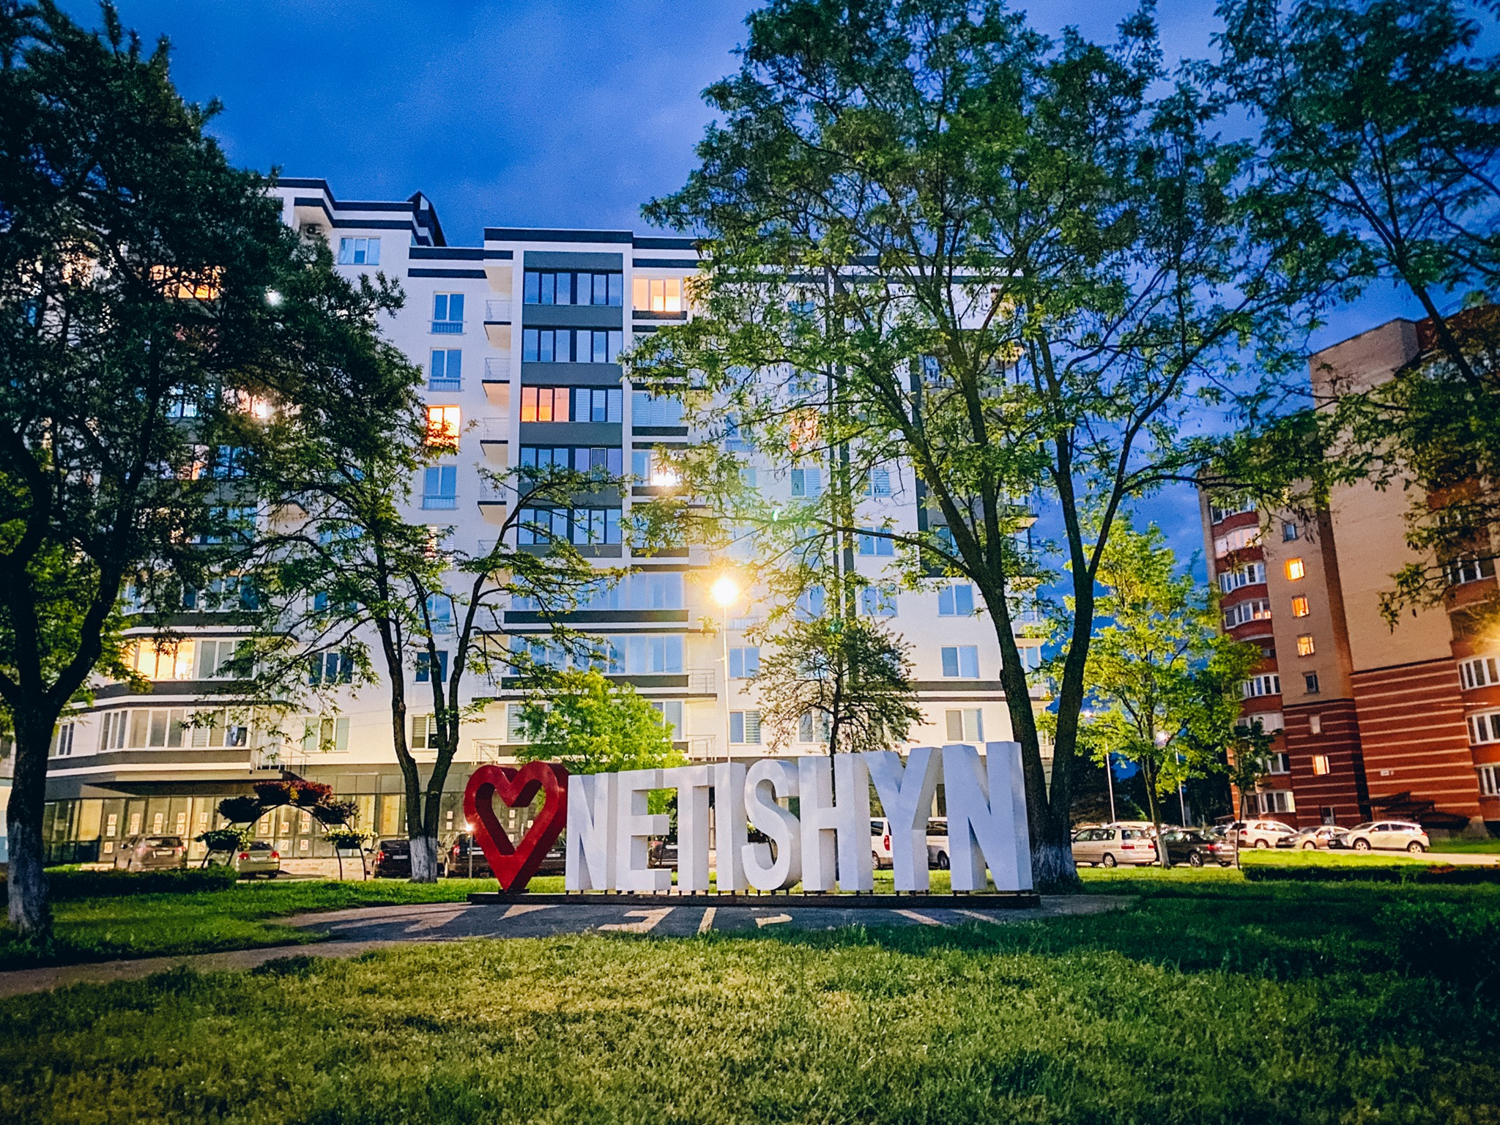

НЕТІШИНСЬКА МТГ

Цей документ розроблено з метою представлення потенційним вітчизняним та зарубіжним інвесторам, які розглядають можливість інвестування в економічну та соціальну сфери господарства Нетішинської міської територіальної громади.

НЕТІШИНСЬКА МІСЬКА ТЕРИТОРІАЛЬНА ГРОМАДА

м. Нетішин,

с. Старий Кривин,

с. Новий Кривин


Зміст

Вітальне слово 2
Чим унікальний Нетішин 4
Стратегічні напрями розвитку 6
Загальні відомості 7
Соціально-економічний розвиток 9
Історична довідка 11
Символіка 12
Географія та розташування 14
Ключові факти 20
Населення, трудові ресурси та ринок праці 22
Соціальна інфраструктура 24
Охорона здоров’я 24
Освіта 26
Спорт 28
Місця відпочинку 30
Комунальна інфраструктура 32
Роздрібна торгівля 33
Промисловий комплекс МТГ 33
Структура промислового виробництва 34
Малий бізнес 36
Інвестиції та підтримка 38
Зовнішньоекономічна діяльність 40
Бюджетний профіль 42
Виконання бюджету за 2024 рік. Видатки 42
Видатки та заборгованість 45
Стратегічний розвиток 48
Додатки 50
Додаток 1 50
Додаток 2 54

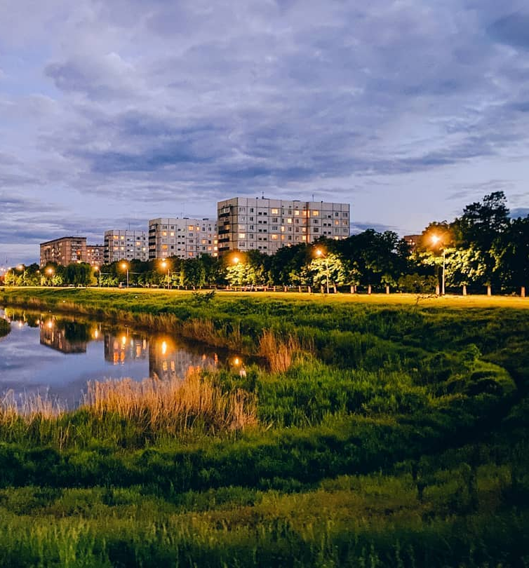


ВІТАЛЬНЕ

СЛОВО

Місто Нетішин — одне із наймолодших міст України та наймолодше місто Хмельницької області. На сьогодні життя в ньому залежить від енергетичного гіганта - Хмельницької атомної електростанції. Але час і економічні запити диктують перехід від монофункціональності та необхідність пошуку нових напрямів розвитку.

Нетішин володіє багатим потенціалом, що робить його привабливим для інвестора. Місто має потужний науковий та інтелектуальний рівень розвитку, розвинуту інженерну інфраструктуру, вільні потужності у промисловій зоні, багаті водні ресурси, а також прагнення влади та мешканців бачити своє місто привабливим та таким, що постійно розвивається. Але найголовнішим та найціннішим скарбом нашого міста залишаються висококваліфіковані, досвідчені та доброзичливі люди, які й надалі хочуть жити, працювати в ньому та завжди раді гостям.

Запрошуємо Вас відвідати наше місто та переконатися, що тут Ви знайдете надійних партнерів, отримаєте всебічну підтримку міської влади і громади для реалізації нових перспективних проектів

МИ ГОТОВІ ДО СПІВПРАЦІ ТА СПІЛЬНОЇ РОБОТИ!

2 | ІНВЕСТИЦІЙНИЙ ПАСПОРТ ІНВЕСТИЦІЙНИЙ ПАСПОРТ | 3

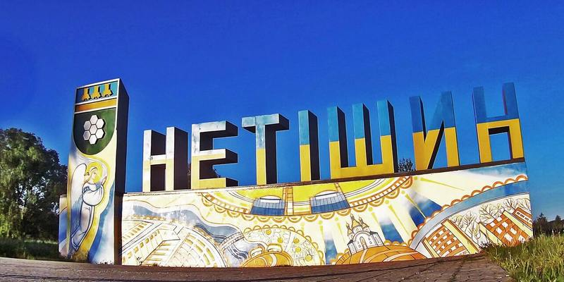

Нетішин — центр Нетішинської міської територіальної громади, молоде українське місто із високим рівнем соціально-економічного розвитку та вагомим інвестиційним потенціалом.

Нетішину характерні високий рівень інвестиційної привабливості, розвиток бізнесу, високий виробничий та кадровий потенціал, сприятливе бізнес середовище та добрий стан місцевих фінансів.
.


- ЧИМ УНІКАЛЬНИЙ
- НЕТІШИН

- високий рівень соціально-економічного розвитку та низька чутливість економіки та бюджету громади до макроекономічних коливань, що забезпечується стабільною роботою містоутворюючого підприємства енергетичного комплексу;
- наявні трудові ресурси з високим рівнем освіти та інтелектуальним потенціалом;
- розвинута комунальна та соціальна інфраструктура, задовільний стан об’єктів житлово-комунального господарства забезпечують вищий за середній рівень комфортності проживання серед міст України та умови для розвитку бізнесу;
- вищий за середній по країні рівень зайнятості та заробітної плати створюють умови для розвитку сфери послуг;
- достатня забезпеченість водними ресурсами для функціонування виробничої сфери та потреб населення;
- високий рівень забезпеченості енергетичними ресурсами та потужна система енергомереж;
- наявні вільні земельні ділянки та проммайданчики для добудови нових енергоблоків;
- наявність рекреаційних зон, що може бути використано для розвитку туристичного потенціалу громади, відпочинку та оздоровлення;
- відкритість місцевої влади до роботи з іноземними та вітчизняними інвесторами, підтримка владою малого підприємництва.
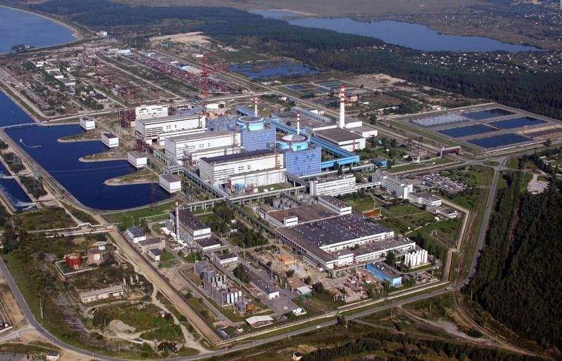

4 | ІНВЕСТИЦІЙНИЙ ПАСПОРТ ІНВЕСТИЦІЙНИЙ ПАСПОРТ | 5


СТРАТЕГІЧНІ НАПРЯМИ
ЗАГАЛЬНІ
ВІДОМОСТІ

Стратегічні цілі
Розбудова енергетичної галузі громади

Підтримка малого і середнього підприємництва

Інвестиційна діяльність

ПОСИЛЕННЯ КОНКУРЕНТОСПРОМОЖНОСТІ ГРОМАДИ

СТРАТЕГІЧНЕ БАЧЕННЯ – РОЗВИТОК:
центр розвитку північно-західної частини Хмельницької області, зручний та безпечний для мешканців і гостей;

центр енергетичних, виробничих, наукових і муніципальних інновацій з найширшою взаємодією на регіональному, державному та міжнародному рівнях;

територія розвиненого бізнесу, приваблива для інвестицій у дружні до довкілля галузі економіки.

ПІДВИЩЕННЯ СТАНДАРТІВ ЯКОСТІ ЖИТТЯ ТА ЗБЕРЕЖЕННЯ ДОВКІЛЛЯ
Стратегічні цілі
Освіта, медицина
Культура, спорт, дозвілля
Навколишнє середовище та енергозбереження
Комунальна інфраструктура
Громадська безпека та цивільний захист

РОЗВИТОК ЛЮДСЬКОГО КАПІТАЛУ

Стратегічні цілі
Удосконалення управління місцевого розвитку
Соціальна активність та соціальне забезпечення мешканців громади

Розвиток трудового потенціалу

- Нетішинська міська ТГ знаходиться на півночі Хмельницької області. Загальна площа Нетішинської міської ради становить 6592 га, площа Старокривинської сільської ради становить 3107 га. Загальна площа міста Нетішин становить 2,47 тис.га., площа села Старий Кривин становить 981,99 га, Новий Кривин – 44,43 га. Загальна площа Нетішинської міської ТГ становить 9,699 тис.га.
- Чисельність наявного населення за останньою статистичною звітністю нараховує 37537 осіб. Середній вік жителів – 35 років. Питома вага населення міста від населення України — 0,09%, від населення області — 3,1%, від населення району – 13,7%.
- Енергетичний комплекс міста (1 потужна електростанція — ХАЕС). На електростанції працює 2 ядерних реактори ВВЕР-1000 (підключені у 1987 і 2004 роках) загальною потужністю 2000 МВт. Основне призначення— покриття дефіциту електричних потужностей у західному регіоні України.
- Місто є монофункціональним (основне підприємство — ХАЕС визначає виробничу спеціалізацію міста, відноситься до найбільших роботодавців та великих платників податків), проте його економіка, зважаючи на галузеву спеціалізацію містоутворюючих підприємств, є стійкою до макроекономічних коливань.
- Місто Нетішин є лідером серед міст регіону за рівнем соціально-економічного розвитку та обсягом доходів місцевого бюджету у розрахунку на 1 мешканця. Середньомісячна заробітна плата в місті Нетішин – 40308,27 грн. (січень – грудень 2024 року).

ІНВЕСТИЦІЙНИЙ ПАСПОРТ | 7
6 | ІНВЕСТИЦІЙНИЙ ПАСПОРТ

Місто має високий рівень соціально-економічного розвитку, порівняно з іншими містами України, та значний інвестиційний потенціал. Динаміка більшості показників, що характеризують стан економіки територіальної громади та рівень ділової активності, була позитивною. Основні показники, що характеризують стан місцевої економіки (ринку праці, розвитку промисловості та торгівлі) у розрахунку на 1 мешканця суттєво перевищують відповідні середні показники по країні.

Стала позитивна динаміка соціально-економічного розвитку міста забезпечується, передусім, стабільною роботою містоутворюючого підприємства — потужної електростанції філії ВП «Хмельницька АЕС» АТ «ДП НАЕК «Енергоатом».
Чутливість господарського комплексу та бюджету громади до економічних ризиків, зважаючи на особливості діяльності провідних підприємств ТГ та збереження відносно стабільного попиту на електроенергію, є нижчою, ніж у переважної більшості інших міст України з аналогічним адміністративно-територіальним статусом та чисельністю населення. Високий рівень зайнятості, розвинута комунальна та соціальна інфраструктура забезпечують достатній рівень комфорту для проживання та соціального благополуччя мешканців, а також низький рівень соціальної напруженості, що зменшує ризики ймовірних втрат інвестора.
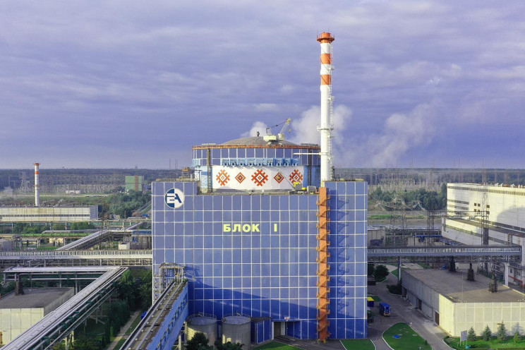

8 | ІНВЕСТИЦІЙНИЙ ПАСПОРТ

СОЦІАЛЬНО-ЕКОНОМІЧНИЙ РОЗВИТОК НЕТІШИНСЬКОЇ МІСЬКОЇ ТЕРИТОРІАЛЬНОЇ ГРОМАДИ

Розвиток громади на сьогодні характеризується аналізом соціально-економічних тенденцій, а також активним плануванням та реалізацією стратегічних цілей.
Чисельність наявного населення громади складає 37537 осіб.
Станом на 01 січня 2025 року на території громади зареєстровано 1475 фізичних осіб - підприємців та 736 юридичних осіб, що більше від показника попереднього року на 14% та на 3% відповідно.
Стабільний розвиток промисловості громади характеризується позитивною динамікою показників останніх років. Зокрема, обсяг реалізованої промислової продукції за основними видами діяльності підприємствами Нетішинської міської ТГ за 2024 рік становить 47316,5 млн. грн, що на 27 % більше від показника 2023 року. Обсяг виробленої будівельної продукції підприємствами громади у 2024 році склав 755,3 млн. грн, що на 84 % більше від показника 2023 року. Загальна площа житлових будівель, прийнятих в експлуатацію у 2024 році становить 18626 кв.метрів.
Середньомісячна заробітна плата штатних працівників за січень – грудень 2024 року становить 40308,27 гривень, при цьому середньооблікова кількість штатних працівників за аналогічний період склала 10523 осіб.
Експорт товарів і послуг упродовж 2024 року склав 2178,8 тис. дол. США, при цьому імпорт товарів і послуг становив 1401,0 тис. дол. США. Сальдо торговельного балансу станом на 01 січня 2025 року складає -457,3 тис.дол.США.

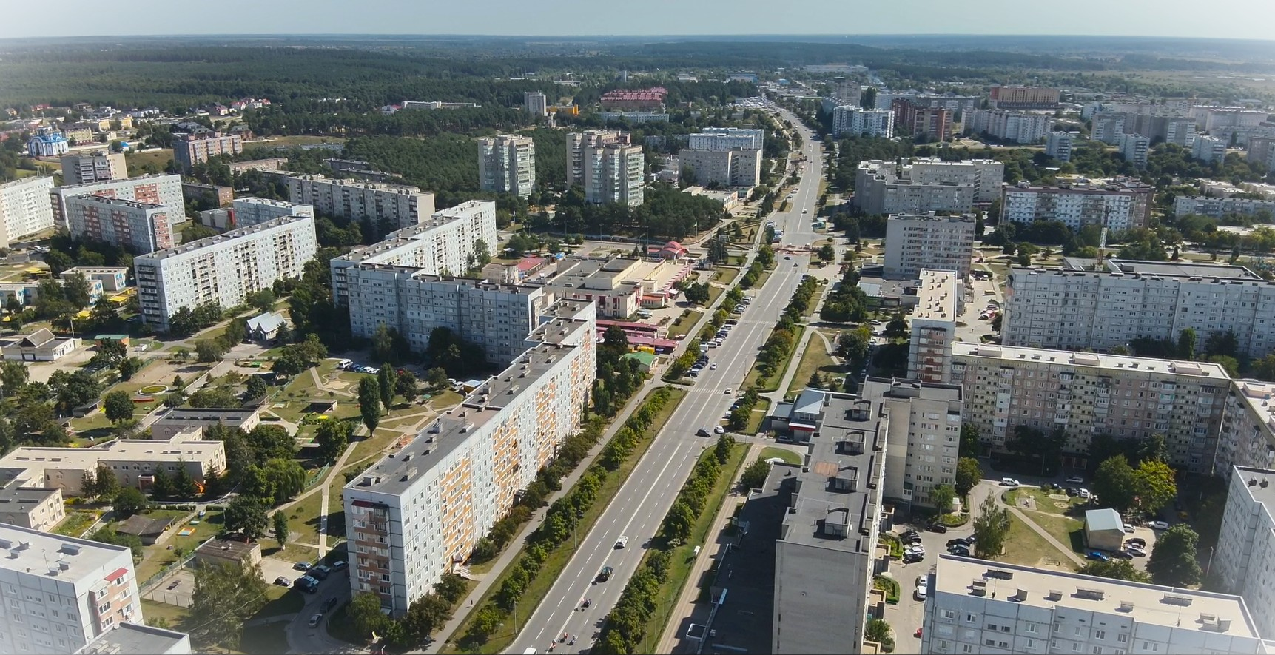

ІНВЕСТИЦІЙНИЙ ПАСПОРТ | 9

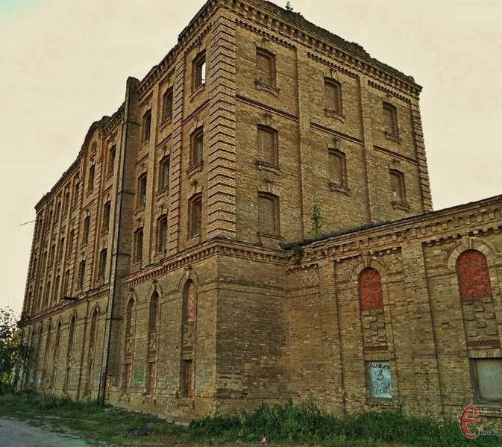
ІСТОРИЧНА

ДОВІДКА
Місто Нетішин
Перша писемна згадка про Нетішин в історичних документах з'явилась у 1533 році. Ця назва належала невеликому селу Нетішин. Зокрема, відомості про село надруковані в книзі польського історика Олександра Яблоновського "Польща 16 століття під поглядом географічно-статистичним».
До 1909 року в с. Нетішин нараховувалось 801 подвір'я і проживало в ньому 1835 чоловік. Перша церковно-приходська школа була заснована в селі у 1871 році.
У 1931 році в селі була збудована і розпочала роботу нова школа з семирічною освітою. В ній до 1941 року 16 вчителів навчали 240 учнів.
У 1936 році була збудована Нетішинська гідроелектростанція потужністю 325 кВт і село було електрифіковане.
Минуле Нетішина багате на події, пов'язані з національно-визвольною боротьбою та революційними процесами. Нова ера Нетішина розпочалась з рішення про техніко-економічне розміщення АЕС в Нетішинському пункті Хмельницької області. Будівництво міста розпочалось в 1977 році.
Однак, біографію міста важко осягнути поза контекстом будівництва Хмельницької атомної електростанції. У січні 1981 року, як символічний початок будівництва, відбулось виймання першого ковша ґрунту під котлован для фундаменту першого енергоблоку, а згодом, у жовтні, закладання першого кубометра бетону фундаментної плити під реактор. З прийняттям рішення про розміщення атомної електростанції біля села Нетішин розпочато і саме будівництво міста. Відповідно до Указу Президії Верховної ради України УРСР від 21 серпня 1984 року було утворено нове місто - Н е т і ш и н.

Село Старий Кривин та село Новий Кривин
Вперше село Кривин згадується в королівському позові від 28 квітня 1534 року, адресованому князеві Іллі Острозькому, а село Новий Кривин вперше згадано в 1602 році. Згідно з ним, Ілля Острозький повинен був з'явитися до двору володаря і тут дати відповідь на звинувачення свого сусіда і далекого родича князя Кузьми Івановича Заславського про різні шкоди, що вчинили його піддані в Заславських володіннях.
Наступна згадка про Кривин в історичних джерелах датована 1542 роком. 12 травня цього року було укладено акт про поділ володінь між княгинею Беатою Костелецькою-Острозькою та її малолітньою дочкою Гальшкою Іллівною. У ньому серед замкових земель Острозької волості натрапляємо на згадку про «село Кривин и другое село Кривин волоское». Згідно з дільчим актом, обидва села мали дістатися княжні Гальшці, після настання її повноліття.
До кінця XVII століття володарями Кривина були представники кількох заможних польських родів.
Зрештою, Ян-Олександр Конєцпольський 20 лютого 1690 року передав свою власність, у т.ч. с. Старий Кривин, коронному гетьману Станіславу-Яну Яблоновському.
29 квітня 1702 року у Львові було складено документ, за яким маєтності С.-Я. Яблоновського розподілялися між його трьома синами Яном, Олександром та Станіславом, при цьому Кривин (який входив до так званого «Острозького ключа») діставався першому з них.
13 квітня 1793 року у складі новоприєднаних українських земель було утворено Брацлавську та Ізяславську губернії. До Ізяславської губернії увійшли колишні землі Волинського та частини Київського воєводств. Через два роки остаточно закріплено адміністративний устрій на новоприєднаних українських землях імперії. Кривин, який впродовж кількох століть знаходився в Луцькому повіті Волинського воєводства, увійшов до Острозького повіту Волинської губернії, ставши в ньому волосним центром.
Кривин - проміжна станція 3-го класу Південно-Західної залізниці, розташована у селі Старий Кривин Шепетівського району Хмельницької області на лінії Шепетівка-Здолбунів, між зупинними пунктами Колом'є (на сході) і Бадівка (на заході). Залізницю Київ-Брест, точніше її частину Бердичів-Ковель, було прокладено 1872 року, а рух відкрився у серпні 1873 року. Тоді ж на лінії виникла і станція Кривин, що відтоді не змінювала назви. Електрифіковано станцію під час електрифікації лінії Фастів-Здолбунів 1964 року.
Рішенням п’ятдесят сьомої (позачергової) сесії Нетішинської міської ради VII скликання від 31 травня 2020 року № 57/3773 Старокривинську сільську територіальну громаду добровільно приєднано до Нетішинської міської територіальної громади.
10 | ІНВЕСТИЦІЙНИЙ ПАСПОРТ ІНВЕСТИЦІЙНИЙ ПАСПОРТ | 11

Символіка

Герб міста Нетішин

Опис: у зеленому полі срібна шестипелюсткова «квітка». У главі синього кольору розміщено три золоті трипалі соснові гілочки в один ряд, жовта смуга, що розділяє главу та поле.
Щит герба заокругленої знизу форми, що вписується в золотий картуш, що увінчується срібною міською короною.
Пояснення: Глава геральдичного щита синьої барви – символ чистоти навколишнього середовища, золоті трипалі соснові гілочки – щедрості та багатства місцевого краю, що потопає в соснових лісах.
Смуга (2/7 від ширини герба) жовтої барви, між главою та полем - піски, на яких стоїть місто та ХАЕС. Поле зеленої барви – символ Поліського краю, шестипала стилізована "квітка" – фрагмент атомного реактора ВВЕР 1000 Хмельницької АЕС, що складається із 7 шестигранних касет, утворюючи так звану "квітку" срібної барви – символ надійності та безпеки.

Хоругва міста Нетішин

Квадратне полотнище розділене на дві частини. Верхня смуга синьої барви. шириною 3/12 від ширини прапора.
На зеленому тлі у центрі 7 шестигранників, з'єднаних у формі "квітки" срібної барви. По периметру прапора лиштва: жовтої барви 1/12 від ширини прапора з верхнього краю від древка, з-під верхньої смуги до нижнього краю та далі до верхньої смуги у верхньому вільному краю. У верхній смузі три жовтих трипалих соснових гілочки в ряд.
До речі, символ Нетішина у 1999 р. увійшов до десятка кращих гербів країн СНД.
Герб села Старий Кривин

У зеленому полі три золоті розширені (укорочені) хрести в балку, під ними – такий же мурований міст, у лазуровій арці якого срібна коса та половина підкови, повернуті додолу. Щит оздоблений декоративним картушем і увінчаний золотою сільською короною, внизу картуша – стрічка з написом "СТАРИЙ КРИВИН".
Три хрести - символ старовинної церкви, форма хреста вказує на належність села до Волині. Міст - історична споруда, водночас символ зв'язку між минулим і майбутнім. В арці моста - герб "Прус-III" Яблоновських, які багато зробили для розвитку села.

Прапор села Старий Кривин

Квадратне полотнище складається з трьох горизонтальних смуг – зеленої (верхньої), жовтої та синьої, співвідношення висот, яких дорівнює 9:2:9; на зеленій смузі – три жовті розширені хрести в ряд, на синій – білі коса і половина підкови, повернуті додолу.









12 | ІНВЕСТИЦІЙНИЙ ПАСПОРТ ІНВЕСТИЦІЙНИЙ ПАСПОРТ | 13

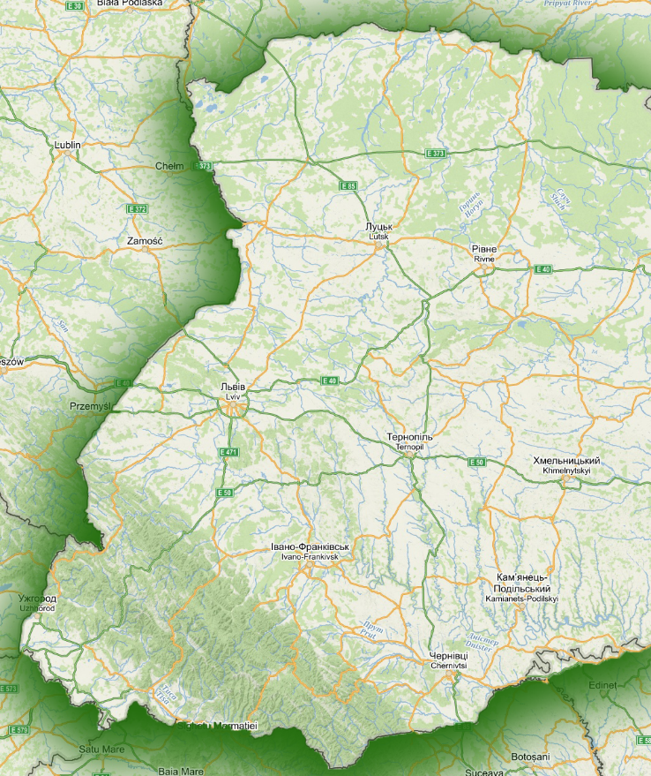
ГЕОГРАФІЯ РОЗТАШУВАННЯ
Місто Нетішин знаходиться на північному заході України в Хмельницькій області. Територією ТГ протікає річка Горинь - права притока річки Прип’ять. За лісорослинним районуванням ТГ відноситься до Малого Полісся. Для території характерний слабохвилястий тип рельєфу зі схилами від 1 до 3 градусів. Територіально ТГ розташоване на межі Хмельницької та Рівненської областей на відстані 400 км від Румунського, 300 км від Польського та 200 км від Білоруського кордонів. Транспортне сполучення здійснюється залізничним та автомобільним транспортом. Через ТГ проходить автомобільний шлях національного значення Н 25.



АВТОМОБІЛЬНЕ СПОЛУЧЕННЯ
З Нетішинської автостанції здійснюється близько 64 відправлень на день, діють маршрути за 20 напрямками. Зовнішні та внутрішні транспортні зв’язки міста здійснюються автомобільним транспортом. Протяжність автодоріг загального користування комунальної власності складає 151,6 км, уся мережа шляхів має тверде покриття.

Нетішин

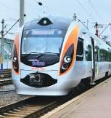

ЗАЛІЗНИЧНЕ СПОЛУЧЕННЯ
На території громади функціонує залізничний вокзал «Кривин» (7 км від м. Нетішина) - це проміжна станція 3-го класу Південно-Західної залізниці, розташована у селі Старий Кривин на лінії Шепетівка—Здолбунів. На станції роблять зупинку поїзди далекого прямування, регіональні поїзди та поїзди приміського сполучення. Щогодини з міста здійснюються відправлення автобусів на приміському автобусному маршруті загального користування «Нетішин – Старий Кривин».


АВІАЦІЙНЕ СПОЛУЧЕННЯ
Найближчий аеропорт розташований до міста Нетішин —"Міжнародний аеропорт Рівне", який забезпечує обслуговування повітряних суден всіх типів. Прямі авіарейси здійснюються в міста: Анталія, Стамбул, Варшава, Шарм-ель-Шейх, Даламан, Батумі, Бургас, Тель-Авів. Рівне сполучене щоденним авіарейсом із Києвом, звідки вже здійснюються вильоти в більшість країн світу.

Р37

Р37

14 | ІНВЕСТИЦІЙНИЙ ПАСПОРТ ІНВЕСТИЦІЙНИЙ ПАСПОРТ | 15

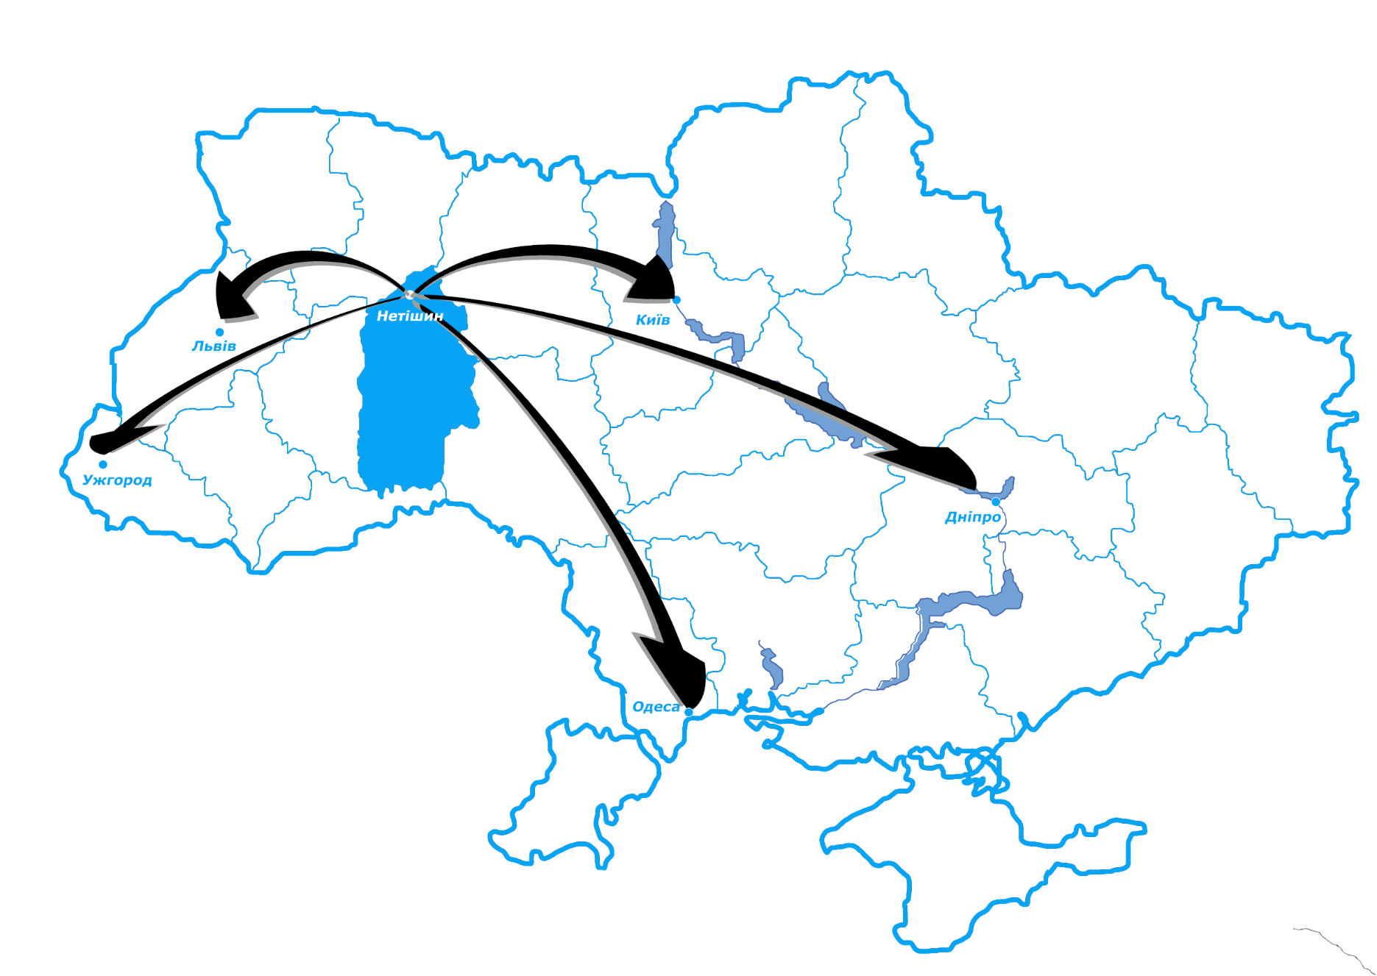

геополітичний профіль
Вертолітний майданчик – 3904,38 м²

4 години 7 хв Київ

3 години 27 хв Львів

10 годин 50 хв Дніпро

3 години 29 хв Вінниця

4 години 39 хв Івано-Франківськ

8 годин 12 хв Одеса


4 години 7 хв 3 години 27 хв 10 годин 50 хв 3 години 29 [d
8 годин 12 хв
Київ Львів Дніпро Вінниця Одеса
4 години 39 хв
Івано-Франківськ

16 | ІНВЕСТИЦІЙНИЙ ПАСПОРТ ІНВЕСТИЦІЙНИЙ ПАСПОРТ | 17


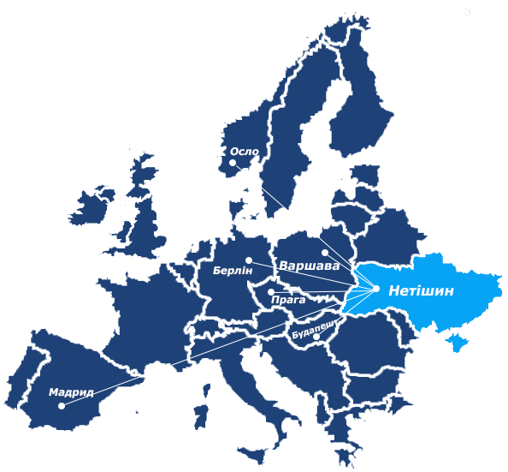
Від Нетішинської міської територіальної громади до пунктів перетину кордонів

Польща
Ягодин 269,5 км
Устилуг 222,7 км
Володимир-Волинський 210,6 км
Рава-Руська 291,1 км
Шегині 346,6 км
Краківець 325,0 км
Мостиська 335,4 км
Хирів 369,3 км
Смільниця 383,3 км
Угринів 288,4 км
Угорщина
Батєве 522 км
Соловка 546 км
Косино 467 км
Вилок 538 км
Румунія
Порубне 370 км
Тересва 476 км
Рахів 415 км
Солотвино 460 км
Словаччина
Малий Березний 474 км
Ужгород 525 км
Чоп 528 км

18 | ІНВЕСТИЦІЙНИЙ ПАСПОРТ ІНВЕСТИЦІЙНИЙ ПАСПОРТ | 19

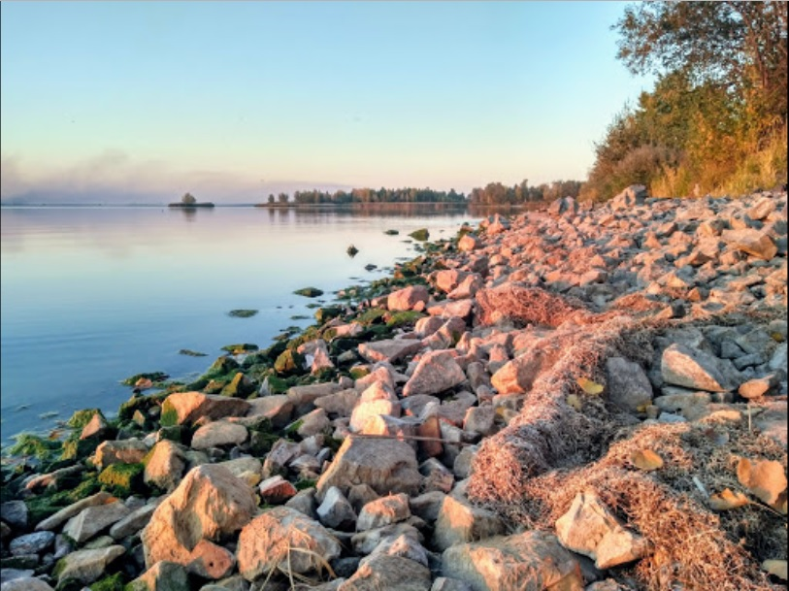
ключові факти
НЕТІШИНСЬКА МІСЬКА
ТЕРИТОРІАЛЬНА ГРОМАДА

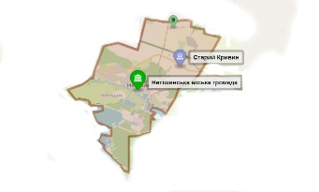

Площа
97 ^{км}2



Постійне населення
37,5 тис. осіб


Наявне населення
33,0 тис. осіб


Клімат:

помірно континентальний

з м’якою зимою і теплим вологим літом


Водні ресурси:
протікають річки Горинь та Гнилий Ріг


Площа зелених насаджень
32,23 га


Парки - 3
Загальна площа – 36,74 га
ІНВЕСТИЦІЙНИЙ ПАСПОРТ | 21
20 | ІНВЕСТИЦІЙНИЙ ПАСПОРТ

НАСЕЛЕННЯ, ТРУДОВІ РЕСУРСИ

ТА РИНОК ПРАЦІ
За чисельністю населення Нетішин відноситься до невеликих міст України. Чисельність наявного населення становила 37537 мешканців, що складає 3,06% від загальної чисельності населення Хмельницької області.
Показник щільності населення міста (387 осіб на 1 кв. км) є низьким, що опосередковано свідчить про наявність вільних від житлової забудови площ. Тривалий час показники природного приросту були позитивними, однак протягом останніх років демографічна ситуація характеризувалась незначними коливаннями чисельності населення внаслідок природного скорочення. Віковий індекс у зазначеному періоді зростав, але кадровий потенціал громади залишається значним.
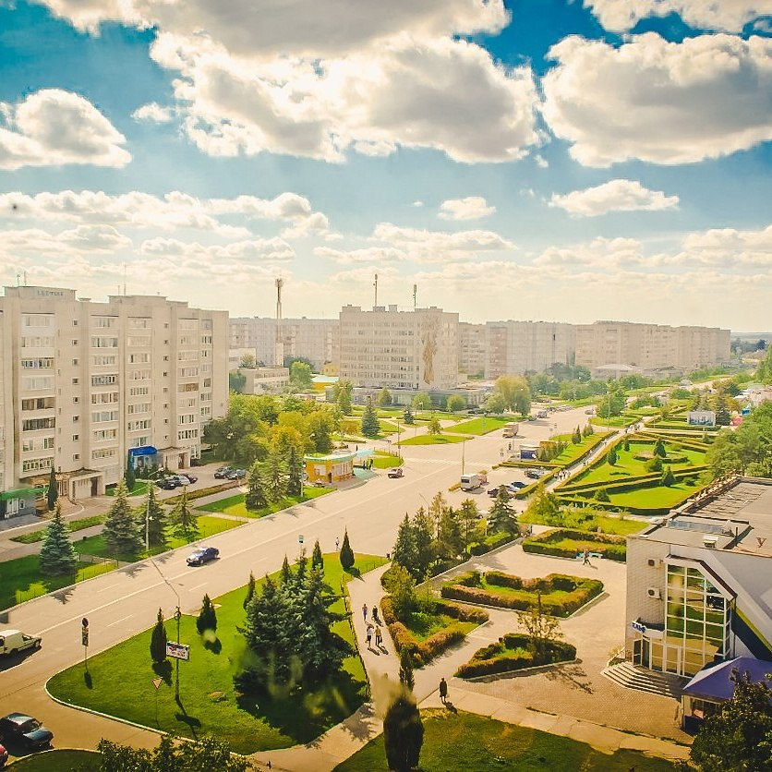
Ринок праці ТГ має значну концентрацію за основними роботодавцями. Найбільшим роботодавцем залишається Хмельницька АЕС – понад п’ять тисяч працівників, які обслуговують десятки різнопрофільних підрозділів. Однак, проблема безробіття у Нетішинській МТГ залишається однією із головних, що частково зумовлено і її монофункціональністю.
Більшість мешканців, а це 54% - зайняті у промисловому секторі, 14% - у сфері освіти, 6% -у медичній та соціальній сфері, 9% - припадає на інші види діяльності, 5% - у сфері торгівлі, по 3% населення зайняті у державному управлінні, будівництві та громадських послугах, по 1% у готельно-ресторанному бізнесі, а також у сфері транспорту і зв’язку, найменші показники щодо зайнятого населення у фінансовій сфері та у сільському господарстві.

Темпи зростання заробітної плати в цілому у громаді мають позитивну динаміку, що зумовлено, передусім, стабільною діяльністю основних роботодавців. Крім того, підвищення рівня мінімальної зарплати є причиною зростання середньої заробітної плати в секторах, що фінансуються за рахунок бюджетних коштів.
Рівень оплати праці у громаді збільшився. Розмір середньомісячної заробітної плати штатних працівників за січень – грудень 2024 року становив 40308,27 грн., що удвічі більший за середній по країні.

Рівень життя та соціального благополуччя мешканців Нетішинської міської ТГ підтримується стабільною роботою підприємств енергетичного комплексу міста, розвиненою соціальною та культурною інфраструктурою, задовільним станом об’єктів житлово-комунального господарства. Ринок праці міста забезпечений висококваліфікованими трудовими ресурсами.
Місто має можливість для подальшого розвитку, адже наявні незадіяні трудові ресурси, що формують потенціал для активізації економічної діяльності. Високий рівень доходів населення створює додаткові переваги для розвитку бізнесу в місті, зокрема, фінансової сфери, надання послуг населенню, торгівлі та суміжних галузей.

22 | ІНВЕСТИЦІЙНИЙ ПАСПОРТ

ІНВЕСТИЦІЙНИЙ ПАСПОРТ | 23

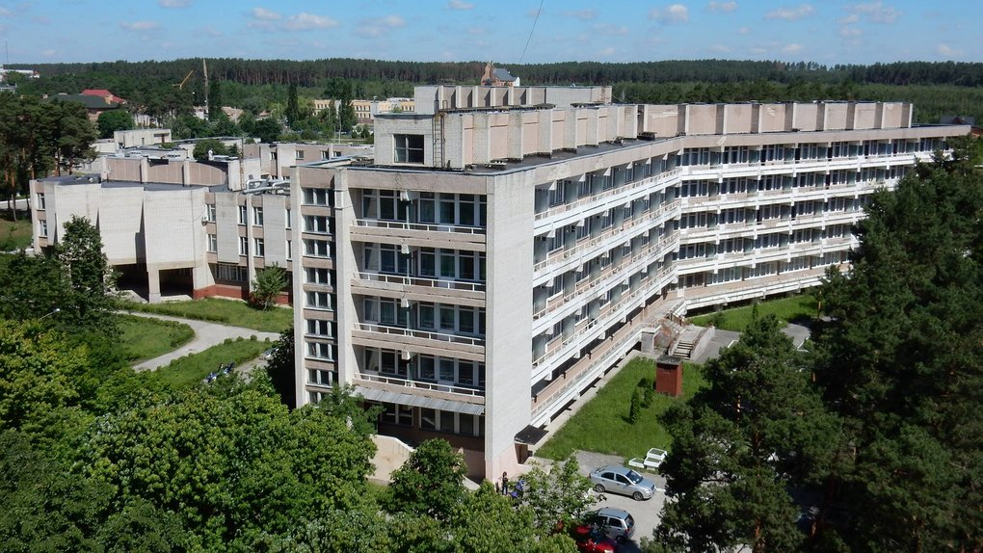

СОЦІАЛЬНА

ІНФРАСТРУКТУРА
Соціальна інфраструктура Нетішинської МТГ представлена закладами початкової та базової середньої освіти, медичними закладами, установами культури та фізичної культури, торгівельною мережею, що забезпечують умови комфортного проживання мешканців.

ОХОРОНА ЗДОРОВ’Я
Функції з організації та надання медичної допомоги мешканцям Нетішинської МТГ виконують комунальне некомерційне підприємство «Спеціалізована медико-санітарна частина м. Нетішин» та комунальне некомерційне підприємство «Центр первинної медико-санітарної допомоги.
Комунальне некомерційне підприємство «Спеціалізована медико-санітарна частина м. Нетішин» є закладом охорони здоров`я, що забезпечує надання вторинної (спеціалізованої) медичної допомоги в стаціонарних та амбулаторних умовах населенню Нетішинської міської ТГ.
ЗАКЛАДИ ОХОРОНИ ЗДОРОВ’Я
ВСІХ ФОРМ ВЛАСНОСТІ

 | Комунальне некомерційне підприємство «Спеціалізована медико-санітарна частина м. Нетішин» | Стаціонар на 188 ліжок  Відділення екстреної медичної допомоги  Хірургічне відділення  Відділення паліативної допомоги  Акушерсько-гінекологічне відділення  Соматичне відділення  Інфекційне боксоване відділення для дітей та дорослих  Відділення медичної реабілітації та фізіотерапії  Відділення анестезіології та інтенсивної терапії
 | Центр первинної  медико-санітарної допомоги | Амбулаторія загальної практики сімейної медицини №1  Амбулаторія загальної практики сімейної медицини №2
 | Мережа приватних лікарень та кабінетів вузького профілю | Загальна лікарська практика,  стоматологічна діяльність та ін
 | Аптечні заклади (аптеки, аптечні пункти тощо) | 18 закладів
КНП НМР «ПМСД» здійснює господарську некомерційну діяльність, спрямовану на збереження та зміцнення здоров’я населення та досягнення інших соціальних результатів без мети одержання прибутку. Заклад обслуговує 85,5% населення. Фінансування закладу відбувається за рахунок коштів НСЗУ.
Щодо напрямків подальшої діяльності підприємство планує збільшити частку молодих лікарів загальної практики – сімейних лікарів та педіатрів серед усіх лікарів закладу, сприяти збільшенню частки задекларованого населення серед жителів ТГ, надалі покращувати умови праці команд з надання первинної медичної допомоги і умови перебування пацієнтів у закладі, а також якість надання медичної допомоги населенню шляхом активного постійного моніторингу та роботи над індикаторами якості.
КНП НМР «СМСЧ м.Нетішин» надає послуги вторинної (спеціалізованої) медичної допомоги жителям територіальній громаді, забезпечує медичне супроводження підприємств, установ та організацій в умовах поліклініки та стаціонару, а також проводить моніторинг стану здоров’я населення.
Перспективним напрямком роботи закладу є реабілітація, а також продовження впровадження нових ефективних методів лікування в урології (лапароскопічні операції) та в хірургії (радіочастотна абляція вен при варикозній хворобі).

ІНВЕСТИЦІЙНИЙ ПАСПОРТ | 24 ІНВЕСТИЦІЙНИЙ ПАСПОРТ | 25

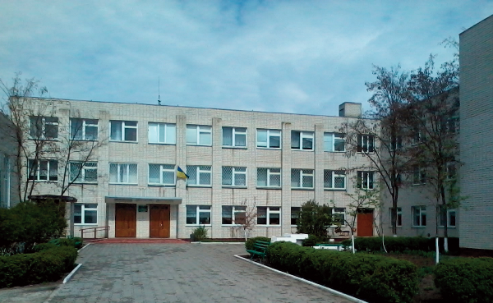

ОСВІТА
Мережа закладів початкової та середньої освіти, що розташовані в ТГ, забезпечують надання освітніх послуг. Рівень охоплення дітей шкільного віку навчанням — 100%, охоплення дошкільною освітою дітей 5-річного віку — 100 %.

ЗАКЛАДИ ОСВІТИ
У громаді активно розвивається позашкільна освіта — діють 3 профільних позашкільних заклади, а саме: Будинок дитячої творчості, Центр туризму і краєзнавства учнівської молоді та клуб «Юний технік»
Також функціонують мистецькі школи «Нетішинська школа мистецтв» та «Нетішинська міська художня школа».
У підпорядкуванні Управління соціальних об’єктів філії ВП «ХАЕС» АТ «НАЕК «Енергоатом» функціонує Комплексна дитячо-юнацька спортивна школа. Також до складу УСО входять стадіон, басейн, спортивний комплекс та інші спортивні споруди.
Також діють молодіжні громадські організації спортивного напряму: дитячий боксерський клуб «Максим», футбольний клуб «Енергетик», спортивний клуб «Пульсар», та ін.



Спортсмени з Нетішина входять до складу збірних команд області та України, зокрема, з фехтування, легкої атлетики тощо.

Заклади загальної середньої освіти (5) - 4202 учнів

Заклади позашкільної освіти 3 заклади

Заклади дошкільної освіти (8) - 1407 вихованців

На території Нетішинської міської ТГ функціонує:
- 4 заклади загальної середньої освіти:
- Нетішинський академічний ліцей (просп. Незалежності, 7);
- Нетішинська гімназія «Гармонія» (вул. Будівельників, 5);
- Нетішинська гімназія «Ерудит» (вул. Миру, 5);
- Нетішинська гімназія «Енергія» (вул. Енергетиків, 3);
- Старокривинська гімназія «Патріот»
- 8 закладів дошкільної освіти.
- Нетішинський професійний ліцей
У 2024 році на галузь «Освіта» було виділено 366 270,2 тис. грн.
(загальний фонд – 327 162,7 тис. грн, спеціальний – 39 107,5 тис. грн).
26 | ІНВЕСТИЦІЙНИЙ ПАСПОРТ

ІНВЕСТИЦІЙНИЙ ПАСПОРТ | 27

28 | ІНВЕСТИЦІЙНИЙ ПАСПОРТ
ІНВЕСТИЦІЙНИЙ ПАСПОРТ М. НЕТІШИН | 29

СПОРТ

спортивне життя

            - комплексна дитячо-юнацька спортивна школа УСО філії ВП «ХАЕС» АТ «НАЕК «Енергоатом»
            - дитячий боксерський клуб «Максим»
            - футбольний клуб «Енергетик»
            - спортивний клуб «Пульсар»
            - спортсмени з Нетішина входять до складу збірних команд області та України, зокрема, з фехтування, легкої атлетики тощо
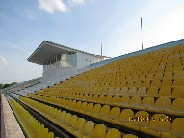

1

стадіон
з трибунами на 5000 місць
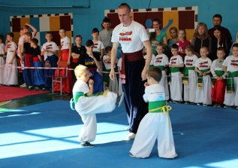

5
футбольні поля
4
спортивні майданчики із тренажерним обладнанням
1
плавальний басейн
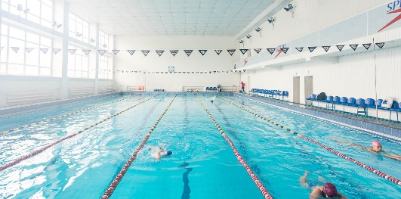
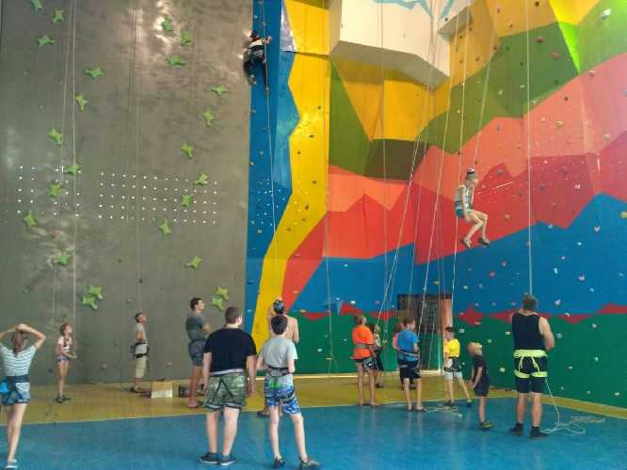

ІНВЕСТИЦІЙНИЙ ПАСПОРТ

місця відпочинку
- Ride – ролердром
- Кінотеатр «Зефір»
- Палац культури (м. Нетішин)
- 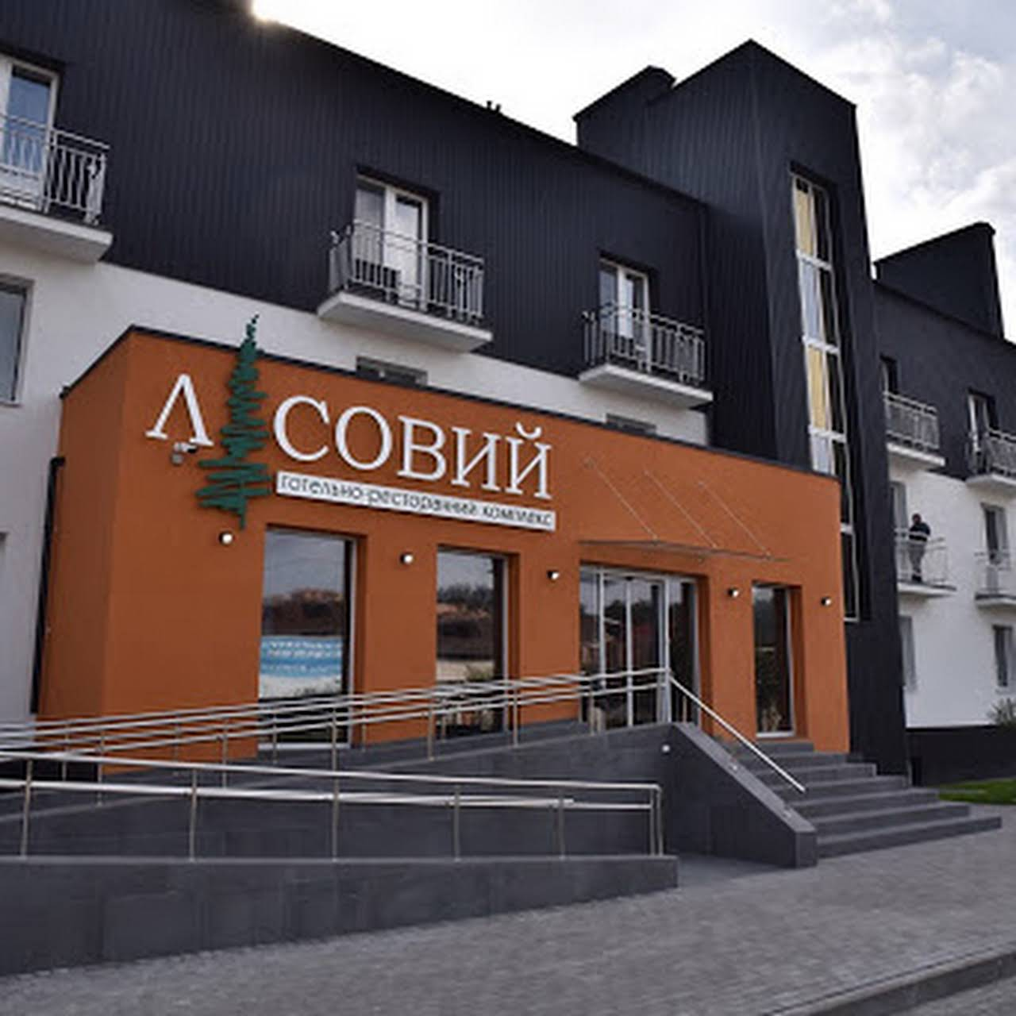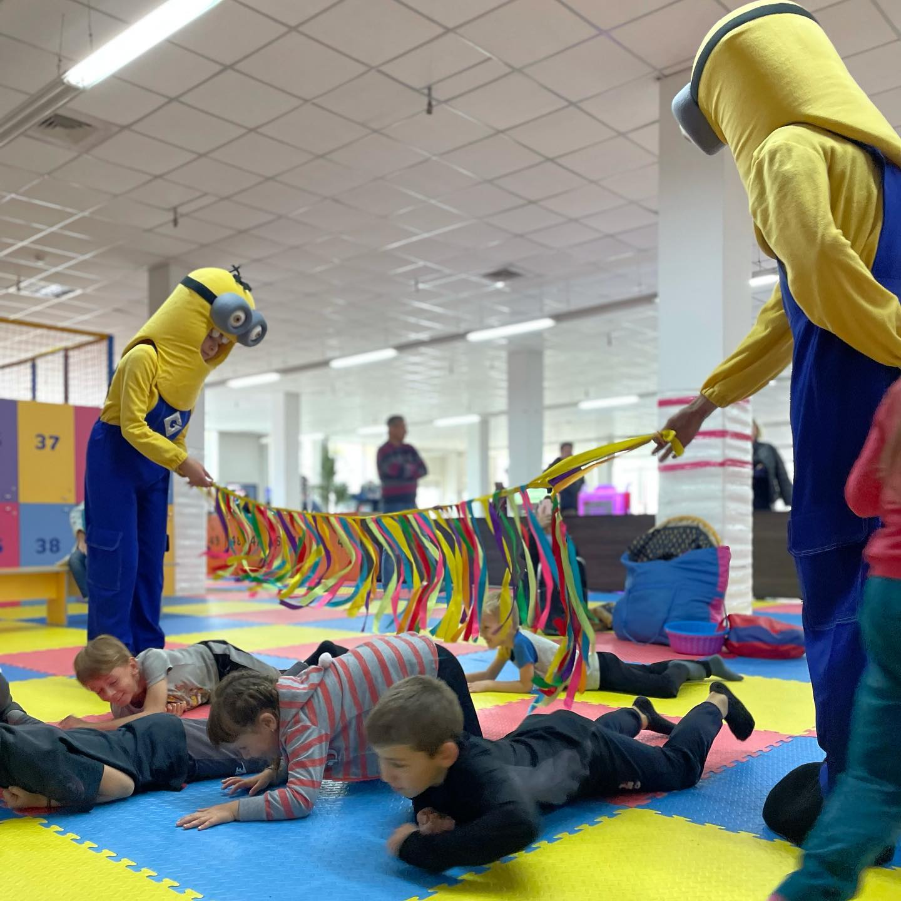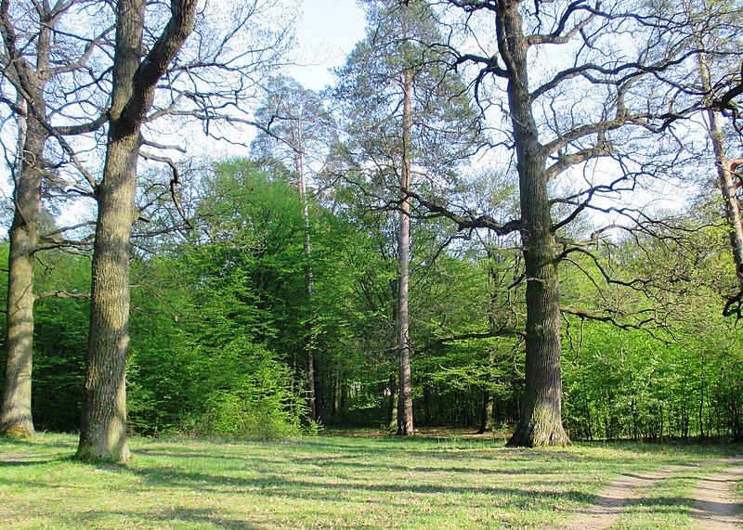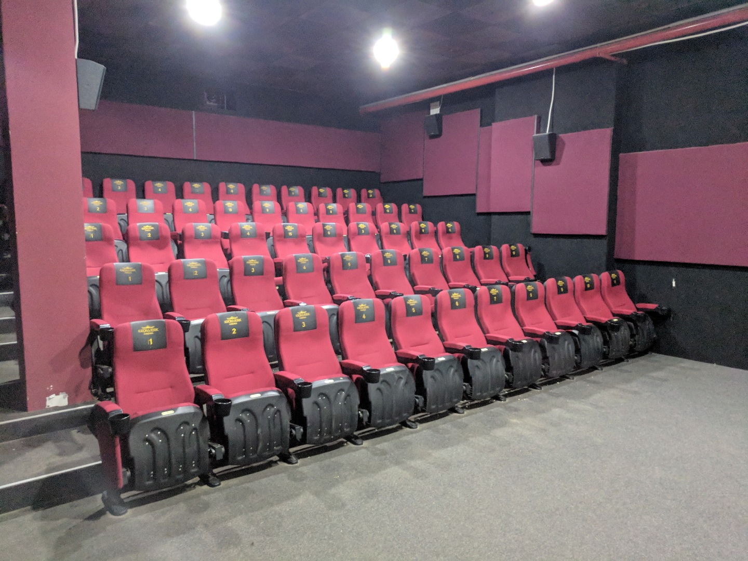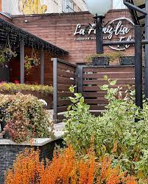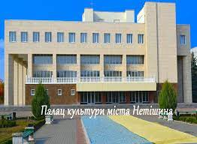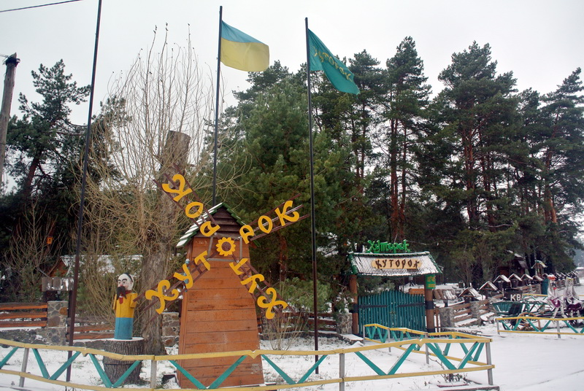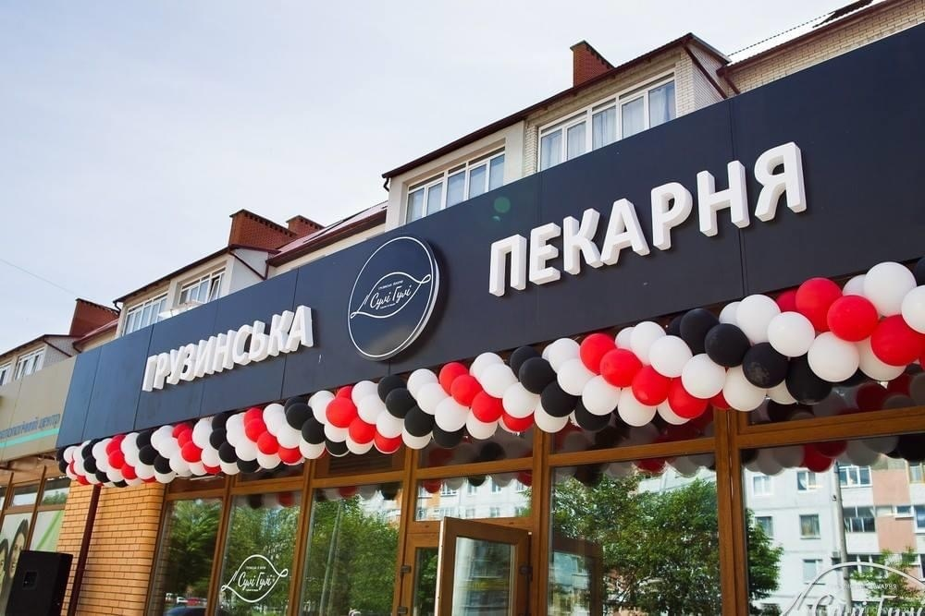Будинок культури (с. Старий Кривин)
- Міський Будинок культури (вул. Солов’євська)
- Трампліни для велосипедів
- Диво-парк
- Кривинський парк
- Парк культури та відпочинку
- «Maksifan» – дитячий розважальний центр
- Заклади харчування:
- Кафе «Лель» - заклад сімейного відпочинку
- Ресторан «Хуторок» - заклад української кухні
- «Лісовий» - ресторан європейської кухні
- «La Famiglia» - заклад італійської кухні
- «Сулі-Гулі» - пекарня грузинської кухні
- «Катана» - заклад японської кухні
- Кафе «Нон – Стоп»
- Кафе «Карамель»
- Піцерія «Беліссімо», Сімейна піцерія «Дрова»
- «I Love Kebab», «Hamster Kebab», «Релакс Рум»

ІНВЕСТИЦІЙНИЙ ПАСПОРТ | 31
ІНВЕСТИЦІЙНИЙ ПАСПОРТ М. НЕТІШИН | 35
34 | ІНВЕСТИЦІЙНИЙ ПАСПОРТ М. НЕТІШИН

КОМУНАЛЬНА

ІНФРАСТРУКТУРА
Громада має необхідну інфраструктуру для забезпечення потреб мешканців та функціонування підприємств різних видів економічної діяльності, а житлово-комунальне господарство забезпечує надання комунальних послуг різним групам споживачів.
Житловий фонд міста Нетішин складає понад 800 тис. кв.метрів. Середня забезпеченість житлом у громаді становить близько 22 кв. м. загальної площі з розрахунку на 1 мешканця.
У місті створено 83 об’єднання співвласників багатоквартирних будинків (ОСББ).
Послуги з експлуатації та утримання будинків і споруд здійснює Комунальне підприємство Нетішинської міської ради «Житлово-комунальне об’єднання», ОСББ та управителі багатоквартирних будинків.
Послуги з централізованого теплопостачання, водопостачання та водовідведення виробляє та надає комунальне господарство філії ВП «Хмельницька АЕС» АТ «НАЕК «Енергоатом», послуги електропостачання – ТОВ «Хмельницькенергозбут».

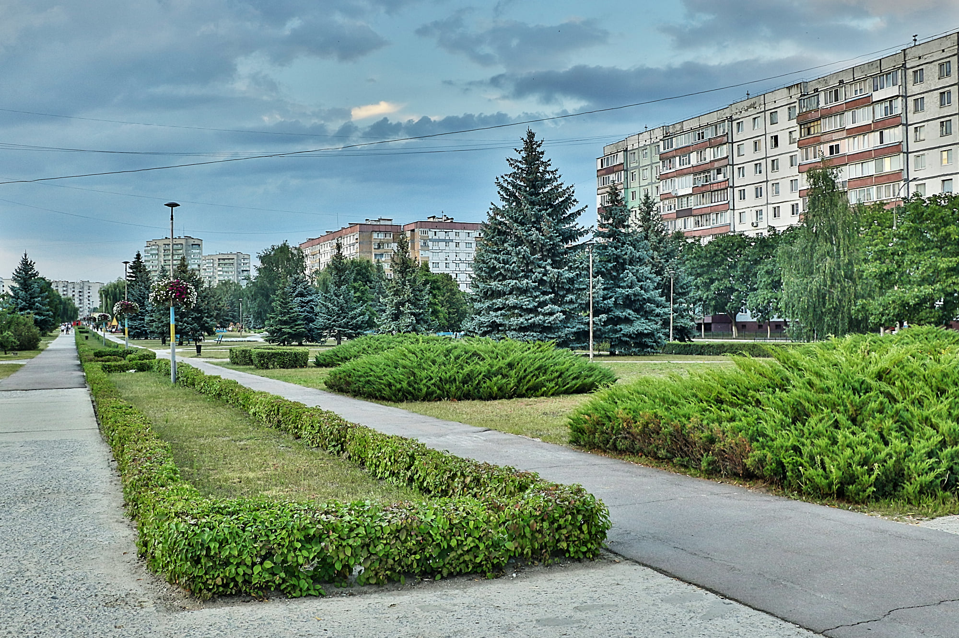
32 | ІНВЕСТИЦІЙНИЙ ПАСПОРТ
РОЗДРІБНА

ТОРГІВЛЯ
Торгівельна мережа складається з 196 магазинів: 68 з яких є продовольчими, а 128 – непродовольчими; 30 продовольчих та 11 непродовольчих павільйонів; 2 діючих ринків; 4 супер-маркети; 18 аптек; 4 автозаправних станції (включаючи АГНКС). Мережа закладів громадського харчування ресторанного господарства представлена 22 об’єктами.
Найбільшими торговельними мережами продовольчих магазинів у громаді є «Наш край», «АТБ-маркет», «Сільпо» та «Траш!»
Сфера побутового обслуговування громади є важливою складовою частиною споживчого ринку. На даний час у громаді функціонує 99 суб’єктів господарювання, які надають широкий спектр послуг з обслуговування населення. Найбільша кількість суб’єктів господарювання надає перукарські послуги, послуги салонів краси, послуги ремонту та технічного обслуговування транспортних засобів, послуги з ремонту теле-радіоапаратури, побутової техніки, а також послуги з ремонту взуття.
Станом на 01 січня 2025 року на території громади зареєстровано 1475 фізичних осіб - підприємців та 736 юридичних осіб.

ПРОМИСЛОВИЙ

КОМПЛЕКС МТГ

Провідною галуззю матеріального виробництва та відповідно основною бюджетоутворюючою галуззю громади є промисловість. Найбільшим підприємством промисловості у місті є філія «ВП «Хмельницька АЕС» АТ «НАЕК «Енергоатом», яке сплачує до бюджету громади більше 63% податків та зборів.
Питома вага філії «ВП «Хмельницька АЕС» АТ «НАЕК «Енергоатом» у загальному обсязі промислового виробництва по місту складає 99%.

Окрім підприємства енергетичної сфери промисловий комплекс громади представлений такими підприємствами, як, зокрема ТОВ «Атоммонтажсервіс», ТОВ «Приладсистеми», ТОВ «Укренергомонтаж», ТОВ «Кондиціонер», ТОВ «Євромонтажремонт», ТОВ «Промтехбудресурс», ТОВ «Т-Стиль», КВП МУ-13 «ЕПЗМ», ТОВ «Подільський пісок» та ін.

ІНВЕСТИЦІЙНИЙ ПАСПОРТ | 33

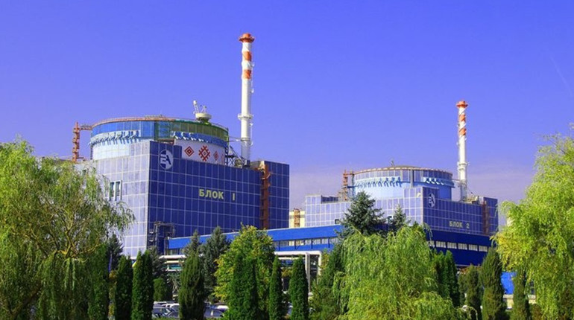

20
40
60
80
100
120
140
160
Завдяки функціонуванню філії «ВП ХАЕС» АТ «НАЕК «Енергоатом», Нетішинська МТГ є одним із найбільш розвинутих промислових центрів Хмельниччини, про що свідчать обсяги реалізації промислової продукції в розрахунку на одного мешканця – 1260,5 тис. грн. Основним видом продукції, що виробляють та реалізують містоутворюючі підприємства Нетішина, є електроенергія. Нетішинська МТГ є одним із небагатьох регіонів Хмельницької області, який характеризується динамічним розвитком промислового виробництва.

За 2024 рік обсяг реалізованої промислової продукції за видами діяльності Хмельницької області склав понад 130 млрд. гривень. При цьому обсяг реалізованої промислової продукції за основними видами діяльності підприємствами Нетішинської міської ТГ за 2024 рік становить 47,3 млрд. гривень, тобто 36,4% від загального обсягу реалізованої продукції за видами діяльності Хмельниччини.

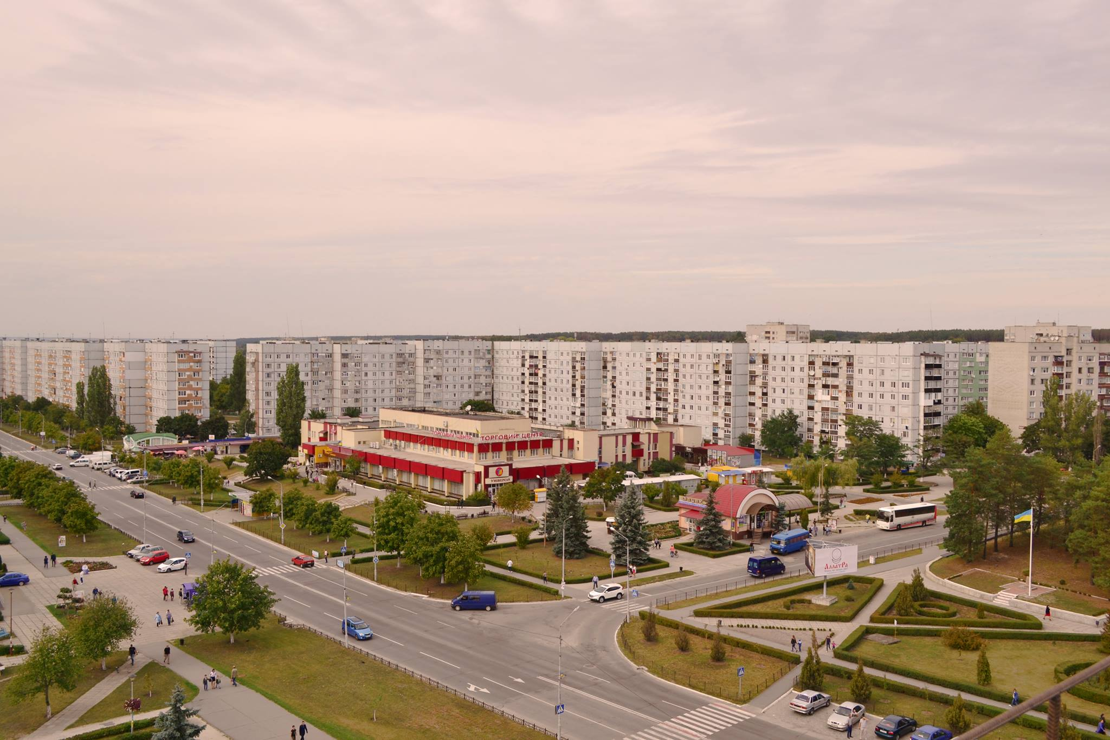

34 | ІНВЕСТИЦІЙНИЙ ПАСПОРТ ІНВЕСТИЦІЙНИЙ ПАСПОРТ | 35

МАЛИЙ

БІЗНЕС

Підтримка малого і середнього підприємництва є однією із оперативних цілей Стратегії розвитку Нетішинської міської територіальної громади на період до 2027 року. Від наявності певної чисельності суб’єктів господарювання, позитивних показників роботи малого та середнього бізнесу, зовнішньоекономічної діяльності значною мірою залежить економічний потенціал та інвестиційна привабливість територіальної громади.
Підприємництво є одним із засобів усунення диспропорцій на окремих товарних ринках, створення додаткових робочих місць, розвитку конкуренції, швидкого насичення ринку товарами та послугами. Створення сприятливого середовища для розвитку підприємництва, стимулювання ділової ініціативи, зміцнення позиції малого та середнього підприємництва є пріоритетом подальшого розвитку громади.
Рішенням сорок четвертої сесії Нетішинської міської ради VIII скликання від 26 січня 2024 року №44/2123 затверджено програму сприяння розвитку підприємництва та залучення інвестицій на 2024 – 2026 роки. Головною метою програми є координація та спрямування дій виконавчих органів Нетішинської міської ради на посилення ролі бізнесу у вирішенні соціально-економічних проблем територіальної громади: підвищення рівня його конкурентоздатності, у тому числі шляхом адаптації до роботи в існуючих умовах, збільшення внеску в загальні обсяги виробництва, створення нових робочих місць, зменшення рівня безробіття, формування стабільного джерела доходів бюджету, насичення споживчого ринку якісними товарами і послугами для задоволення потреб населення, формування середнього класу для забезпечення соціальної стабільності.
За інформацією Головного управління статистики у Хмельницькій області станом на 01 січня 2025 року на території громади зареєстровано 1475 фізичних осіб - підприємців та 736 юридичних осіб.

Специфіка діяльності переважної більшості суб’єктів підприємництва залишається стабільною — найбільш популярною є невиробнича сфера, зокрема оптова та роздрібна торгівля, громадське харчування, побутове обслуговування, транспортні послуги.
Починаючи з 2020 року підприємництво змушене пристосовуватися до нових, більш складних реалій: запровадження карантинних заходів та оголошення на території України воєнного стану і початку активної фази бойових дій. Це призвело до значних негативних наслідків для розвитку та діяльності підприємництва на території громади через часткове або повне зупинення функціонування частини суб’єктів господарювання, ускладнення логістики, зниження попиту, руйнування ланцюгів поставок тощо. Проте, упродовж 2024 року спостерігається збільшення кількості суб’єктів господарювання на території громади, зокрема, станом на 01 січня 2025 року на території громади зареєстровано 1475 фізичних осіб - підприємців та 736 юридичних осіб, що більше від показника попереднього року на 14% та на 3% відповідно.
На сьогодні розвиток малого та середнього підприємництва у громаді підтримується роботою низки установ, які покликані спрощувати діяльність підприємців, надавати інформаційно-довідкову та консультаційну підтримку. Фінансово-кредитна система представлена 4 банківськими установами. У громаді діє Центр надання адміністративних послуг, де надаються адміністративні послуги через адміністратора, шляхом його взаємодії з суб’єктами надання адміністративних послуг, зокрема, щодо реєстрації права власності на нерухоме майно, реєстрації фізичних осіб-підприємців та юридичних осіб, громадських організацій, надання дозвільних документів у сфері господарської діяльності, архітектури та містобудування, земельних ресурсів, реєстрації місця проживання громадян, а також соціальні послуги (оформлення державних допомог, субсидій тощо), оформлення свідоцтв про право власності на житло, взяття на квартирний облік та інші. Модернізація ЦНАПу відбулася у рамках участі у програмі «U-LEAD з Європою».
Влада громади визначила розвиток малого та середнього підприємництва та підвищення його конкурентоспроможності, як один із пріоритетних напрямів розвитку. Створення умов для розвитку підприємництва сприятиме диверсифікації економіки та, відповідно, розширенню можливостей економічного зростання. Крім того, покращення навичок та вмінь представників малого і середнього бізнесу та розвиток підприємливості, як ключової компетенції, особливо у молоді, знизить ризики відтоку незайнятого населення працездатного віку з громади.

36 | ІНВЕСТИЦІЙНИЙ ПАСПОРТ
ІНВЕСТИЦІЙНИЙ ПАСПОРТ | 37

ІНВЕСТИЦІЇ ТА ПІДТРИМКА
ІНВЕСТИЦІЙНОЇ ДІЯЛЬНОСТІ ОСНОВНІ НАПРЯМИ ІНВЕСТУВАННЯ,
ЩО ПРОПОНУЄ ГРОМАДА:

Динаміка капітальних вкладень у розвиток господарського комплексу Нетішинської громади значною мірою визначається інвестиційною активністю найбільших містоутворюючих підприємств, які приймають участь у реалізації важливих для громади проєктів у сфері енергетики, освіти, культури, охорони здоров’я, комунального господарства та ін. Ще одним з факторів інвестиційної діяльності є розвиток міжнародного співробітництва, співпраця з міжнародними фінансовими організаціями та участь у проєктах.
Проте Нетішинській міській територіальній громаді притаманні основні особливості та проблеми розвитку монофункціональних поселень при об’єктах атомної енергетики:
- залежність розвитку громади від розвитку атомної енергетики України, що має пульсуючий характер і переважний вплив на формування структури населення, зайнятості, особливо працівників-будівельників;
- відсутність різноманіття вибору робочих місць; це призводить до механічного відтоку населення в період спадів в основній галузі;
- до того ж наявність на території громади екологічно небезпечного виробництва не завжди приваблює інвестора вкладати кошти в розвиток інших галузей промисловості, запроваджувати інноваційні процеси.
Виходячи із особливостей Нетішинської міської територіальної громади, інноваційно-інвестиційна модель розвитку міста може мати такий вигляд: 
- стратегічне планування розвитку громади (створення умов для залучення інвестицій, зростання прибутків і зайнятості в перспективних галузях, підвищення ефективності витрат бюджету в соціальній сфері, зміцнення іміджу громади як центру культури, науки, освіти та інновацій, поліпшення якості управління);
- Наявність стратегічного плану – обов'язкова вимога, що висувається при реалізації великих інвестиційних проєктів;
- Визначення пріоритетів економічного розвитку, включаючи аналіз сильних і слабких сторін громади, його переваг, перешкод та проблемного потенціалу, виявлення цільових секторів економіки, формування програми дій із підтримки економіки;
- рівень регуляторного середовища (відкритість, прозорість прийняття нормативно-правових актів органом місцевого самоврядування, які безпосередньо впливають на господарську діяльність);
- умови залучення інвестицій;
- інвестиційні орієнтації місцевої влади та бізнесу.
До уваги громадськості в засобах масової інформації постійно розміщуються проєкти регуляторних актів для вивчення та надання пропозицій (затвердження орендних ставок на нерухоме майно територіальної громади, розміру орендної плати на земельні ділянки, встановлення ставок місцевих податків і зборів тощо). Сьогодні, окрім інвестицій, які залучає АТ НАЕК «Енергоатом» для безперебійної діяльності енергоблоків ХАЕС та добудови енергоблоків №З та №4, суб'єкти господарювання активно вкладають інвестиції у житлове будівництво, розвиток торгівлі, сфери послуг.. Відповідно до скорегованого генерального плану передбачено забудову нових житлових мікрорайонів, розроблено правила забудови цих територій.
На підставі оцінки ресурсного потенціалу та порівняльного бенчмаркінгу, зважаючи на вигідне географічне розташування, значний людський, промисловий, науково-освітній потенціал, доволі розвинену транспортну інфраструктуру, сучасну систему банківських інституцій і послуг, впровадження інноваційних практик і сучасних технологій у сфері муніципального управління, Нетішинська громада має значні резерви нарощення інвестиційної привабливості.
Інвестиційна діяльність. Основні завдання та заходи:
- створення інвестиційної платформи ТГ;
- формування переліку інвестиційних об’єктів ТГ та підготовка інвестиційних карток;
- оформлення проєктів об’єктів комунальної власності відповідно до загальноприйнятих норм оформлення інвестиційної документації;
- розробка та оновлення інвестиційного паспорту ТГ та інвестиційного буклету;
- участь в інвестиційних форумах, конференціях;
- популяризація ТГ як інвестиційно привабливої території;
- організація, збір та узагальнення даних інвестиційного характеру, що описують потенційний об’єкт фінансування.

ПРОМИСЛОВІСТЬ —
створення нових виробництв, підприємств, з використанням наявного потенціалу промислових зон громади. Пріоритетні галузі — будівництво, машинобудування, харчова промисловість, енергетика. Крім того, перспективною є добудова енергоблоків Хмельницької АЕС (підвищення безпеки, надійності та ефективності).

ТРАНСПОРТНА ІНФРАСТРУКТУРА —
забезпечення облаштування автобусних маршрутів загального користування необхідною інфраструктурою, а саме: зупинками, павільйонами, інформаційним забезпеченням тощо.

ЖИТЛОВО-КОМУНАЛЬНЕ ГОСПОДАРСТВО —
інвестування в об’єкти водо-, теплопостачання, а також підвищення рівня обслуговування багатоповерхового сектора, термомодернізація міських будівель, заміна ліфтів в багатоповерхівках, сортування та переробка твердих побутових відходів.

МІСЬКА ІНФРАСТРУКТУРА —
розвиток Парку культури і відпочинку (створення кафе, ресторанів, атракціонів, встановлення архітектурних споруд), торговельно - розважального центру, реконструкція існуючих об’єктів озеленення та об’єктів зеленого будівництва.

БУДІВНИЦТВО —
будівництво нових житлових будинків; впровадження роздільного збору та сортування побутових відходів з метою зменшення обсягів утворення відходів на полігоні та залучення інвестора для будівництва сміттєпереробного заводу
Інформація щодо актуальних інвестиційних проєктів надана в Додатку 1.
Інформація щодо вільних земельних ділянок подана в Додатку 2.

38 | ІНВЕСТИЦІЙНИЙ ПАСПОРТ
ІНВЕСТИЦІЙНИЙ ПАСПОРТ | 39

ЗОВНІШНЬОЕКОНОМІЧНА ДІЯЛЬНІСТЬ ПІДПРИЄМСТВ ТА РОЗВИТОК
МІЖНАРОДНОГО СПІВРОБІТНИЦТВА

Враховуючи галузеву структуру промислового комплексу громади, більша частина виробленої продукції реалізується на внутрішньому ринку, а отже обсяги експортно-імпортних операцій, які здійснюються підприємствами громади, є незначними. Залежність підприємств громади від іноземного капіталу на сьогодні також є несуттєвою.
У свою чергу влада громади проводить роботу щодо налагодження співпраці з міжнародними партнерами. Зокрема, у 2023 році підписано угоду про партнерство та співпрацю між містами Нетішин (Україна) та Новий Сонч (Республіка Польща). Співпраця та партнерські відносини підписаної угоди стосуються:
- науки, культури і мистецтва;
- освіти, спорту, рекреації і туристики;
- економіки, промисловості і торгівлі, ремесел і комунального господарства;
- взаємного обміну досвідом, а також реклами досягнень у всіх вище вказаних напрямках.
На початку вересня 2022 року місто–супутник Хмельницької АЕС – Нетішин приєднався до Глобальної мережі міст, що навчаються, ЮНЕСКО, - міжнародної мережі міст, які успішно сприяють навчанню впродовж життя у своїх громадах
Експорт товарів і послуг упродовж 2024 року склав 2178,8 тис. дол. США, при цьому імпорт товарів і послуг становив 1401,0 тис. дол. США. Сальдо торговельного балансу станом на 01 січня 2025 року складає -457,3 тис.дол.США.

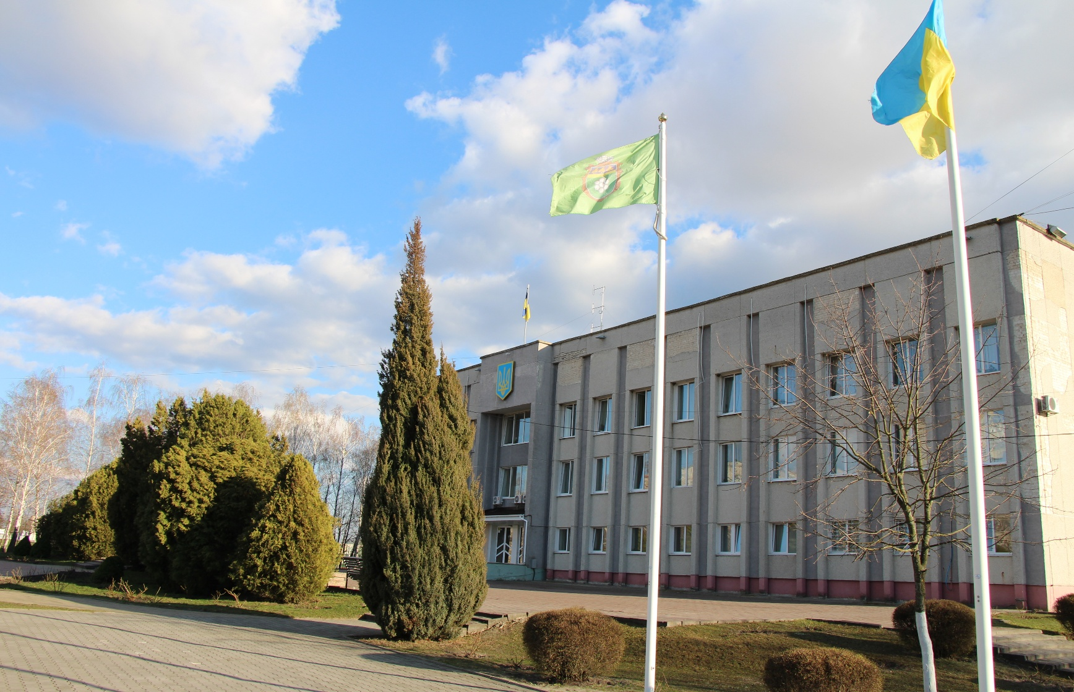

40 | ІНВЕСТИЦІЙНИЙ ПАСПОРТ

ФІНАНСОВЕ ЗАБЕЗПЕЧЕННЯ УМОВ
ДЛЯ ЕКОНОМІЧНОГО ТА СОЦІАЛЬНОГО ЗРОСТАННЯ (БЮДЖЕТНИЙ ПРОФІЛЬ)
БЮДЖЕТ ГРОМАДИ
Станом на: 1 квартал 2025 року
Доходи загального фонду на 1-го мешканця | 6 202.3 грн.
Видатки загального фонду на 1-го мешканця | 4 659.7 грн.
Капітальні видатки на 1-го мешканця | 347.4 грн.
Рівень дотаційності бюджетів | -20,2%
Співвідношення видатків на утримання апарату управління із сумою доходів загального фонду | 14.9 %
Питома вага заробітної плати у видатках загального фонду | 45.2%
Видатки на загальну середню освіту на 1-го учня | 10252.9 грн.
Питома вага місцевих податків і зборів у доходах загального фонду | 15.5 %

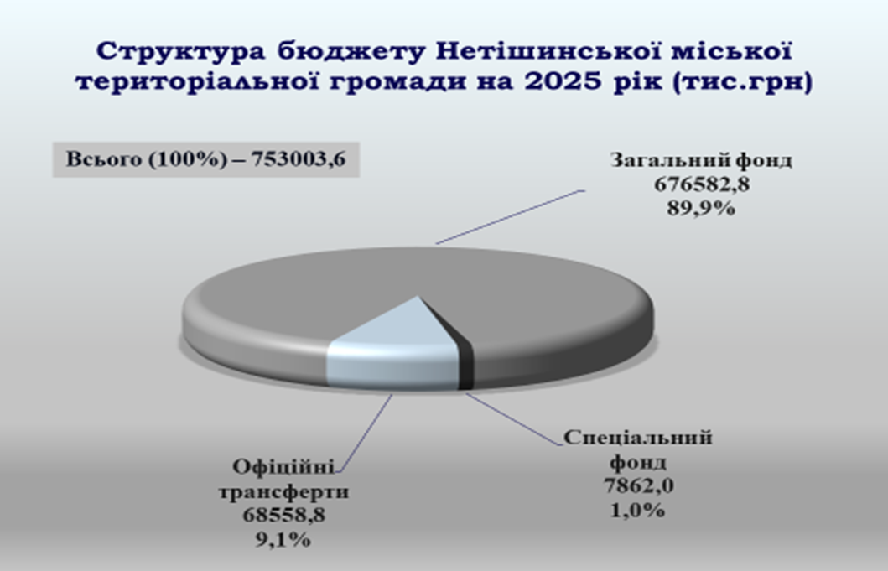

42 | ІНВЕСТИЦІЙНИЙ ПАСПОРТ
ВИКОНАННЯ БЮДЖЕТУ ЗА 2024 РІК
ДОХОДИ*

Бюджет Нетішинської міської територіальної громади затверджений у сумі | 759 986,7 тис. грн
у тому числі, обсяг міжбюджетних трансфертів | 153 248,8 тис. грн
Обсяг доходів загального фонду затверджено в сумі | 696 031,9 тис. грн
спеціального фонду | 63 954,8 тис. грн
Бюджет за доходами виконано в сумі,  або на 108,7 % від затверджених річних планових показників на 2024 рік | 825 883,9 тис. грн
Темп росту власних доходів бюджету до минулого року становив | 119,6%
До загального фонду бюджету надійшло | 751 667,2 тис. грн
У структурі доходів загального фонду власні надходження становлять | 87,4 % (657 214,7 тис. грн)
Виконання доходів загального фонду до показників, затверджених міською радою на відповідний період, без врахування міжбюджетних трансфертів, становить | 109,6 % (У порівнянні з 2023 р., доходи загального фонду зросли на 106 828,0 тис. грн, або 19,4 %)
Надходження до загального фонду бюджету громади становить:  Філія «ВП ХАЕС» АТ «Енергоатом»  суб’єктів підприємницької діяльності  в тому числі: юридичних осіб  фізичних осіб  бюджетної сфери  підприємств комунальної форми власності | 63,1%;  27,2%  15,5%,  11,6%;  6,3%;  3,4%.
Крім закріплених джерел доходів, до бюджету надходять офіційні трансферти, яких одержано по загальному фонду у сумі  з них: освітня субвенція  Субвенція з державного бюджету місцевим бюджетам на забезпечення харчуванням учнів початкових класів закладів загальної середньої освіти | 94 452,5 тис. грн  82 218,7 тис. грн  2 249,1 тис. грн
Додаткова дотація з державного бюджету місцевим бюджетам на здійснення повноважень органів місцевого самоврядування на деокупованих, тимчасово окупованих та інших територіях України, що зазнали негативного впливу у зв'язку з повномасштабною збройною агресією Російської Федерації | 2 516,7 тис. грн
Дотація з місцевого бюджету на здійснення переданих з державного бюджету видатків з утримання закладів освіти та охорони здоров'я за рахунок відповідної додаткової дотації з державного бюджету | 749,0 тис. грн
Субвенції з місцевих бюджетів іншим місцевим бюджетам | 6 719,0 тис. грн

ІНВЕСТИЦІЙНИЙ ПАСПОРТ | 43

Основними бюджетоформуючими джерелами доходів загального фонду бюджету (без урахування трансфертів) є податок на доходи фізичних осіб, плата за землю, єдиний податок та акцизний податок.
Податок на доходи фізичних осіб (далі - ПДФО) залишається базовим джерелом наповнення дохідної частини бюджету громади. Питома вага ПДФО в обсязі доходів загального фонду бюджету склала 75,6%. У 2024 році надходження ПДФО становили -  Планові показники виконано на 109,7%  Найбільші суми податку на доходи фізичних осіб у 2024 р. до бюджету громади сплатили:  філія ВП «ХАЕС» АТ «НАЕК «Енергоатом»  філія ВП «ЗАЕС» АТ «НАЕК «Енергоатом»  КНП НМР «СМСЧ м. Нетішин»  КП НМР «Благоустрій»  ТОВ «Атоммонтажсервіс»  КВП МУ-13 «ЕПЗМ» | 496 776 тис. грн.  368 565,7 тис. грн.  9 794,5 тис. грн.  8637,3 тис. грн.  4 242,3 тис. грн  3184,7 тис. грн  2627,0 тис. грн
Другим джерелом доходів бюджету територіальної громади є плата за землю, питома вага якої в загальній сумі доходів загального фонду, без врахування офіційних трансфертів, становить 10,5%.  Надходження плати за землю  в тому числі: земельний податок  орендна плата за землю  Найбільші платники за землю:  ДП «НАЕК «Енергоатом»  АТ «Укрзалізниця»  ДС ГС «»Ліси України | 69 051,7 тис. грн.  52 543,8 тис. грн.  16 507,9 тис. грн ( виконання плану – 105%)  44 680,2 тис. грн.  4 616,0 тис. грн.  873,5 тис. грн
У громаді щороку зростають надходження єдиного податку, який є третім бюджетоформуючим джерелом доходів бюджету. Питома вага єдиного податку в обсязі доходів загального фонду бюджету, без урахування міжбюджетних трансфертів, становила 8,0%  Надходження податку становили  в т. ч. від юридичних осіб  фізичних осіб  єдиний податок з сільськогосподарських товаровиробників | 52 517,5 тис. грн  2 569,6 тис. грн.  49641,7 тис. грн.  306,2 тис. грн
Четвертим за обсягом джерелом доходів бюджету є акцизний податок, надходження якого становили  Виконання плану становить 115,4%.  У загальній сумі акцизного податку 67,6 % займає акцизний податок з реалізації суб’єктами господарювання роздрібної торгівлі підакцизних товарів | 23 488,2 тис. грн.  15 872,8 тис. грн
Решта надходжень загального фонду бюджету  Місцеві податки і збори (окрім плати за землю та єдиного податку)  надходження від орендної плати за користування цілісним майновим комплексом та іншим майном, що перебуває у комунальній власності  решта | 15 381,3 тис. грн.  4 799,9 тис. грн.  1 878,7 тис. грн.  8 702,7 тис. грн
Доходів спеціального фонду, без врахування міжбюджетних трансфертів надійшло  Найбільший відсоток у структурі спеціального фонду займають власні надходження бюджетних установ – 73,6% | 17 179,9 тис. гривень  12 637,3 тис. гривень
У Нетішинській міській ТГ в середньому на одного жителя в 2024 році припадало 17 525,7 грн доходів загального фонду.
ВИДАТКИ ТА ЗАБОРГОВАНІСТЬ
ЗАГАЛЬНИЙ ФОНД

За січень – грудень 2024 року з бюджету Нетішинської міської ТГ проведено видатків на загальну суму  Це 93,6% видатків затвердженого бюджету на рік | 663 411,1 тис. грн
Питома вага видатків загального фонду становить:  освіта  державне управління  охорона здоров’я  соціальний захист та соціальне забезпечення  культура і мистецтво  фізична культура і спорт  житлово - комунальне господарство  економічна діяльність  інша діяльність  субвенція з місцевого бюджету державному бюджету на виконання програм соціально – економічного розвитку регіонів | 327 162,7 тис. грн – 49,3 %;  78 165,9 тис. грн – 11,8 %  23 986,4 тис. грн – 3,6%  40 856,6 тис. грн – 6,2%;  22 871,4 тис. грн – 3,4%;  1 397,6 тис. грн – 0,2%;  62 759,2 тис. грн – 9,5%  15 478,3 тис. грн – 2,3%  82 763,4 тис. грн – 12,5%  7 969,6 тис. грн – 1,2 %
Основні суми видатків були спрямовані:  оплата праці і нарахування на заробітну плату  поточні трансферти  предмети, матеріали, обладнання та інвентар  комунальні послуги  продукти харчування  оплата послуг (крім комунальних) | 390 071,9 тис. грн – 58,8%  109 226,8 тис. грн – 16,4%  96 400,7 тис. грн – 14,5%  14 112,8 тис. грн – 2,1 %  12 989,2 тис. грн – 1,9 %;  13 236,6 тис. грн – 2,0%
Кредиторська заборгованість станом на 1 січня 2025 року була відсутня, дебіторська заборгованість бюджетних установ становила 132,0 тис. грн.

СПЕЦІАЛЬНИЙ ФОНД

Касові видатки за січень – грудень 2024 року здійснено у сумі | 129 394,3 тис. грн
Питома вага видатків спеціального фонду становить:  освіта  державне управління  охорона здоров’я  житлово – комунальне господарство  культура і мистецтво  соціальний захист та соціальне забезпечення  економічна діяльність  інша діяльність  субвенція з місцевого бюджету державному бюджету на виконання програм соціально – економічного розвитку регіонів  субвенція з місцевого бюджету іншим місцевим бюджетам на здійснення програм та заходів за рахунок коштів місцевих бюджетів | 39 107,5 тис. грн – 30,2 %  671,3 тис. грн – 0,5 %;  9 372,1 тис. грн – 7,3%  6 949,8 тис. грн – 5,4%  1 276,9 тис. грн – 1,0%  3 742,4 тис. грн – 2,9%  55 691,3 тис. грн. – 43,0%;  3 268,3 тис. грн – 2,5%  8 314,7 тис. грн - 6,4%  1 000,0 тис. грн - 0,8%
Основні суми видатків спрямовані:  оплата праці і нарахування на заробітну плату  предмети, матеріали, обладнання та інвентар  продукти харчування  придбання основного капіталу  капітальні трансферти | 1 305,7 тис. грн – 0,9%;  2 863,8 тис. грн – 2,2%  3 701,9 тис. грн – 2,9 %  92 623,1 тис. грн – 71,6%  28 231,0 тис. грн – 21,9%
Кредиторська заборгованість станом на 01.01.2025 року відсутня, дебіторська заборгованість бюджетних установ по видатках становила 19691,1 тис. грн.

ІНВЕСТИЦІЙНИЙ ПАСПОРТ | 45
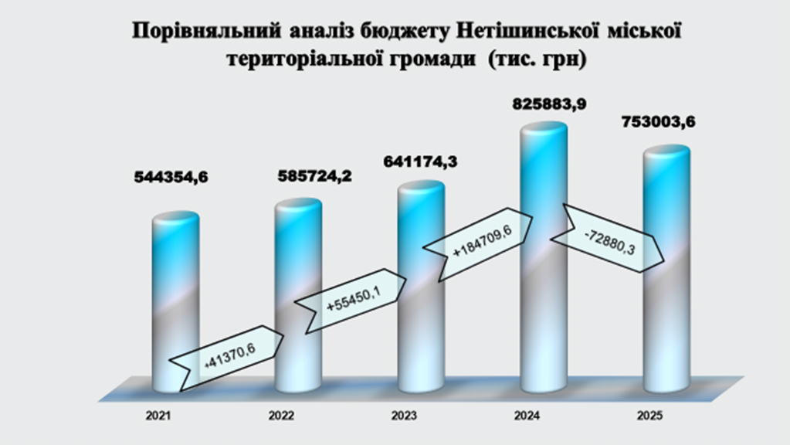

Єдиний податок з сільськогосподарських товаровиробників, у яких
частка сільськогосподарського товаровиробництва за попередній
податковий (звітний) рік дорівнює або перевищує 75 відсотків
по платниках:

Назва платника | Нетішинська МТГ (тис.грн)
СФГ «Нове Життя» | 53,4
ПАТ «Тепличний комбінат» | 21,1
ТОВ «Акріс Агро» | 43,5
ТОВ «Лебідь Агро» | 84,3
ПП «Крупець» | 1,0
Кооператив «Славутич» | 3,5
СФГ «Клепачі» | 2,9
ТОВ «Акріс Агро Груп» | 92,8
СФГ «Лан» | 3,7
Разом | 306,2

Хороший стан місцевих фінансів є одним із важливих факторів, який визначає якість середовища, в якому діють суб’єкти інвестування. Обсяг фінансового ресурсу Нетішинської міської ради дозволяє не тільки фінансувати в повному обсязі за рахунок бюджету громади поточні видатки установ бюджетної сфери, але й успішно реалізовувати інвестиційні проєкти розвитку міської інфраструктури.

46 | ІНВЕСТИЦІЙНИЙ ПАСПОРТ ІНВЕСТИЦІЙНИЙ ПАСПОРТ | 47

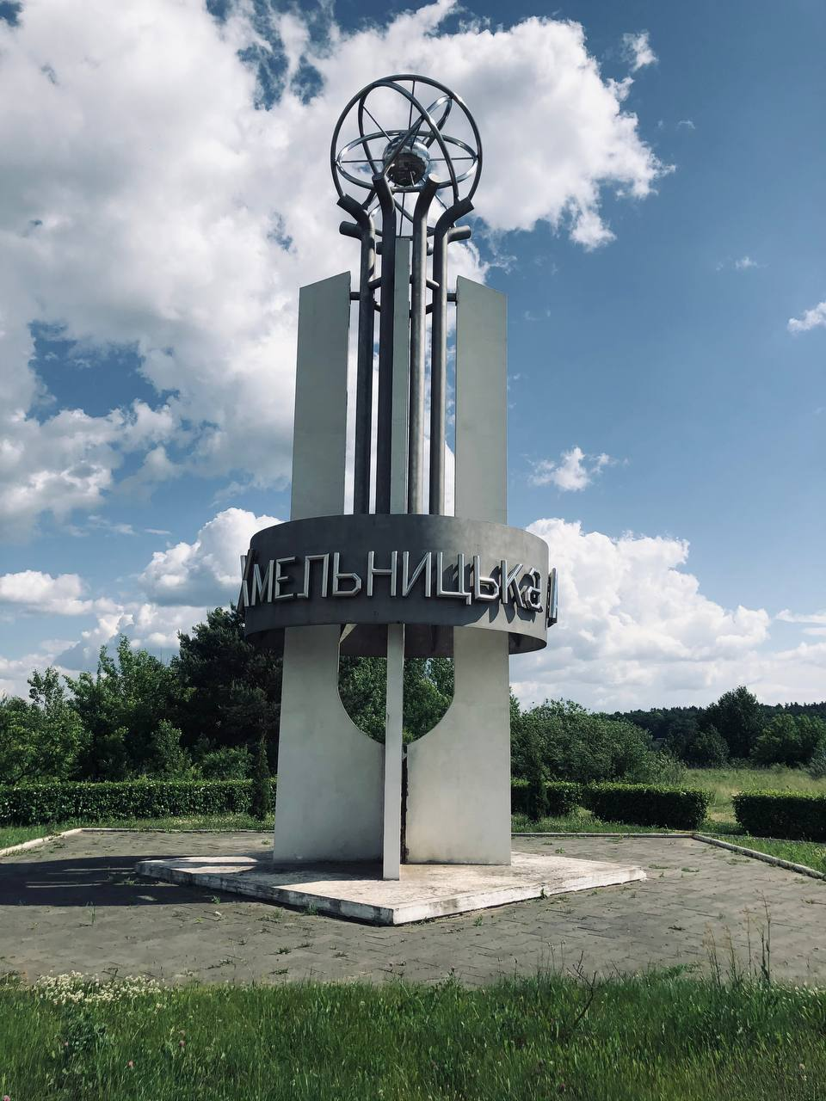

СТРАТЕГІЧНИЙ РОЗВИТОК

Стратегічні напрями економічного розвитку:

- досягнення європейського рівня зі стабільним економічним розвитком, безпечним і комфортним життям;
- розвиток соціальної сфери за рахунок реалізації прибуткових інвестиційних проєктів;
- будівництво нових енергоблоків ХАЕС і розбудова соціальної інфраструктури громади.

Рішенням п’ятдесят третьої сесії Нетішинської міської ради VIII скликання від 15 листопада 2024 року № 53/2473 затверджено Стратегію розвитку Нетішинської міської територіальної громади на період до 2027 року

48 | ІНВЕСТИЦІЙНИЙ ПАСПОРТ

ІНВЕСТИЦІЙНИЙ ПАСПОРТ | 49

ДОДАТКИ

ДОДАТОК 1

ПЕРЕЛІК ТА ХАРАКТЕРИСТИКА
АКТУАЛЬНИХ ІНВЕСТИЦІЙНИХ ПРОЄКТІВ

Будівництво міського парку культури та відпочинку в м. Нетішин

Період актуальності пропозиції / проєкту | 2024 рік
Об’єкт інвестування | Будівництво міського парку культури та відпочинку в м. Нетішин
Ініціатор | Виконавчий комітет Нетішинської міської ради
Локалізація | Південь від житлової забудови м. Нетішин
Місто | м. Нетішин
Адреса | вул.Шевченка,1
Поштовий індекс | 30100
Посилання (у разі наявності) | netishynrada.gov.ua
Електронна пошта | miskrada@netishynrada.gov.ua
Мови | Українська
Посилання на карті | https://www.google.com/maps/d/edit?mid=zb_ALBtmxj10.kb6RZ6jrTcsQ&usp=sharing
Площа | 12,2497 га
Характеристика об’єкту інвестування | Наявна земельна ділянка, зручне місце розташування, частково наявні комунікації, близьке розташування опор вуличного освітлення, спортивних майданчиків, стадіону.  І. Будівництво міського парку здійснюватиметься у три черги.  1 - черга включає: освітлення території; влаштування покриття з фігурних елементів мощення, влаштування урн для сміття, лав, освітлення території  2 - черга включає - проведення робіт з улаштування асфальтобетонного покриття будівництво автостоянки в межах ділянки у т.ч .для маломобільних груп населення, будівництво громадського туалету.  3 - черга включає - проведення робіт з улаштування гумового покриття для бігових доріжок, покриття доріжок гранітною висівкою, роботи з благоустрою території парку.
Необхідний обсяг інвестицій, тис. грн. | 55665,512 (у т.ч.: І черга – 38551,679 ІІ черга – 5386,786 ІІІ черга 11727,047) – кошторисна вартість, 50004,29 – необхідний обсяг інвестицій
Поточний стан проєкту | Наразі проводяться роботи з будівництва ІІ черги (виготовлено проєктну документацію, проведено експертизу проєктної документації, проводяться роботи з укладення пішохідних доріжок).
Інвестиційна модель | Облаштування місць для відпочинку, поліпшення дозвілля мешканців, умов проведення заходів, конкурсів, змагань місцевого рівня тощо
Форма інвестування | Інвестиційна пропозиція
Участь держави | Сприяння у залученні інвестицій
Контактна інформація | Управління капітального будівництва виконавчого комітету міської ради, (03842) 9-12-01, 9-12-00
50 | ІНВЕСТИЦІЙНИЙ ПАСПОРТ

Реконструкція будівлі центру соціальних служб для молоді під будівлю закладу позашкільної освіти по пр. Курчатова, 8

Період актуальності пропозиції / проєкту | 2024 рік
Об’єкт інвестування | Реконструкція будівлі
Ініціатор | Виконавчий комітет Нетішинської міської ради
Локалізація | Будівля по пр. Курчатова, 8
Місто | м. Нетішин
Адреса | пр. Курчатова, 8
Поштовий індекс | 30100
Посилання | netishynrada.gov.ua
Електронна пошта | miskrada@netishynrada.gov.ua
Мови | Українська
Характеристика об’єкту інвестування | Земельна ділянка розташована в центральній частині міста в зоні магістралей підвищеного містоформуючого значення, поруч з головним шосе, сполучення Хмельницький – Львів, відстань до залізничної колії – 6 км, найближчий аеропорт – 55 км.  Реконструкція існуючої будівлі, яка включає в себе ремонт, перепланування частини будівлі, утеплення та двоповерхову добудову  ІНВЕСТИЦІЙНИЙ ПАСПОРТ М. НЕТІШИН | 57
Необхідний обсяг інвестицій, тис. грн. | 31136,203 - загальна кошторисна вартість, 16649,63324 – необхідний обсяг інвестицій
Поточний стан проєкту | Проводяться будівельні роботи
Інвестиційна модель | Забезпечення дітей міста якісною позашкільною освітою, створення комфортних умов для перебування дітей та персоналу у закладі позашкільної освіти, зниження енерговитрат та економія енергоресурсів за рахунок впровадження енергозберігаючих заходів, забезпечення належними санітарними умовами вихованців, повноцінного навчально-виховного комплексу та подальшого успішного творчого розвитку дітей
Форма інвестування | Інвестиційна пропозиція
Контактна інформація | Управління капітального будівництва виконавчого комітету міської ради, (03842) 9-12-01, 9-12-00

ІНВЕСТИЦІЙНИЙ ПАСПОРТ | 51
Нове будівництво захисної споруди цивільного захисту (протирадіаційне укриття) по вул.Чорновола м.Нетішин Нетішинської міської територіальної громади Шепетівського району Хмельницької області

Період актуальності пропозиції / проєкту | 2024 рік
Об’єкт інвестування | Нове будівництво
Ініціатор | Виконавчий комітет Нетішинської міської ради
Локалізація | Будівля по вул.Чорновола
Місто | м. Нетішин
Адреса | Вул.Чорновола
Поштовий індекс | 30100
Посилання | netishynrada.gov.ua
Електронна пошта | miskrada@netishynrada.gov.ua
Мови | Українська
Характеристика об’єкту інвестування | Проєктом передбачається на ділянці закладу дошкільної освіти будівництво захисної споруди з властивостями протирадціаційного укриття. Проєктована споруда цивільного захисту одноповерхова, каркасна, в плані прямокутної форми.  Габаритні розміри будівлі в осях 56,7м х 22,0м. Висота приміщень від підлоги до стелі 2,7 м.  Споруда заглиблена в грунт.  Гранична висота будинку - 3,5 м.  Площа земельної ділянки - 1,1196 га.  Площа забудови ПРУ - 1069,67 кв.м.  Загальна площа - 1139,05 кв.м.  Корисна площа - 1023,33 кв.м.  Потужність, місткість - 271 особа (в тому числі: 200 вихованців, 71 працівник закладу)
Необхідний обсяг інвестицій, тис. грн. | 65094 - загальна кошторисна вартість,  51778 – необхідний обсяг інвестицій
Поточний стан проєкту | Роботи не проводяться
Інвестиційна модель | В умовах тривалої повномасштабної агресії російської федерації проти України нагальним є питання укриття населення в умовах бойових дій, ракетних обстрілів територій, інфраструктури та соціальної сфери, житлових будівель тощо, зокрема і забезпечення захисту учасників освітнього процесу та дошкільної освіти. Проєкт має більш соціальну спрямованість, аніж комерційну
Форма інвестування | Прямі інвестиції
Контактна інформація | Управління капітального будівництва виконавчого комітету міської ради, (03842)  9-12-01, 9-12-00

ІНВЕСТИЦІЙНИЙ ПАСПОРТ | 53
52 | ІНВЕСТИЦІЙНИЙ ПАСПОРТ

Нове будівництво закладу дошкільної освіти (ясла-садок)

по вул. Енергетиків, м.Нетішин Хмельницької області

Період актуальності пропозиції / проєкту | 2024 рік
Об’єкт інвестування | Нове будівництво
Ініціатор | Виконавчий комітет Нетішинської міської ради
Локалізація | Будівля по вул.Енергетиків
Місто | м. Нетішин
Адреса | вул.Енергетиків
Поштовий індекс | 30100
Посилання | netishynrada.gov.ua
Електронна пошта | miskrada@netishynrada.gov.ua
Мови | Українська
Характеристика об’єкту інвестування | Заклад дошкільної освіти проектною потужністю 110 дітей (6 груп з денним режимом перебування). Групи призначені для виховання: груповий осередок раннього віку (дітей до 3-х років), інклюзивний груповий осередок дітей різного віку, чотири групові осередки дошкільного віку (3-6) років. Проектом будівництва передбачено влаштування шести групових майданчиків (за віком) з тіньовими навісами та переважно трав’яним покриттям, спортивно-ігрової зони та зона юних натуралістів. Всі приміщення закладу дошкільної освіти передбачено облаштувати необхідним сучасним та зручним устаткуванням та меблями. У будівлі садочку передбачено два входи для дітей: для ясельної групи та інклюзії; центральний - для дітей садового віку та персоналу. Окремо передбачається вхід і вихід в харчоблок. Ззовні будівля буде оздоблена сучасними енергозберігаючими матеріалами із застосуванням відповідної технології їхнього влаштування. У проекті будівництва враховані вимоги законодавства України щодо забезпечення умов доступу маломобільних груп населення, а також передбачено повний комплекс заходів із енергозбереження та забезпечення оптимальних та безпечних умов праці
Необхідний обсяг інвестицій, тис. грн. | 99500 - загальна кошторисна вартість,  37613 – необхідний обсяг інвестицій
Поточний стан проєкту | Роботи виконано на 62%
Інвестиційна модель | На державному рівні прийнято рішення про добудову 3-го та 4-го енергоблоків Хмельницької АЕС, у зв'язку з чим будуть залучені нові працівники будівельних організацій, а також нові спеціалісти, - працівники Хмельницької АЕС, які будуть, у свою чергу, формувати молоді сім'ї. Окрім того, за останній час кількість дітей дошкільного віку значно збільшилась за рахунок внутрішньо переміщених осіб (мешканців регіонів, які перебувають в зоні активних воєнних дій внаслідок відкритої збройної агресії російської федерації проти України). Проєкт має більш соціальну спрямованість, аніж комерційну
Форма інвестування | Прямі інвестиції
Контактна інформація | Управління капітального будівництва виконавчого комітету міської ради, (03842)  9-12-01, 9-12-00

ДОДАТОК 2

Земельні ділянки, які можуть бути запропоновані для будівництва

Земельна ділянка площею 43,4481 га, кадастровий номер 6810500000:01:003:0352
Цільове призначення: 16.00 Землі запасу сільськогосподарського призначення
Контактна особа: Ганна Тонка, тел. (03842) 9-00-93

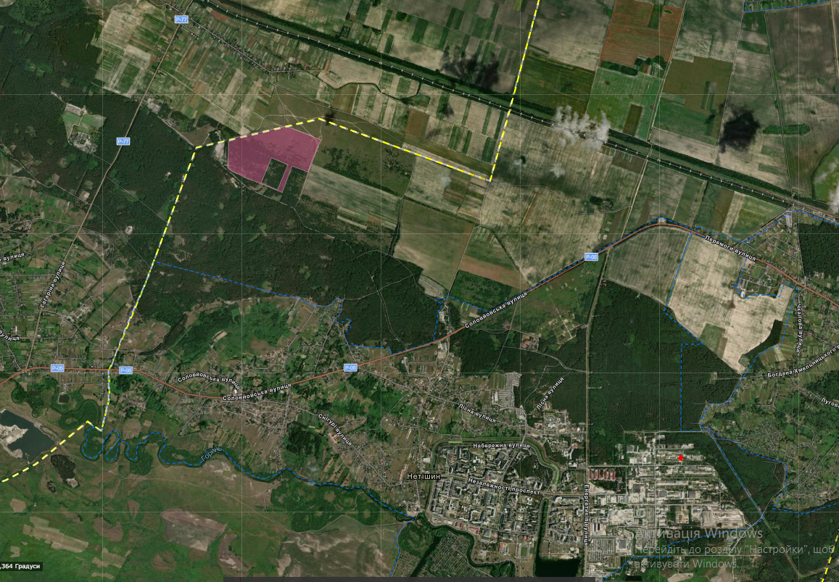

Земельна ділянка площею 6,0000 га, кадастровий номер 6810500000:01:003:0177
Цільове призначення: 11.02 Для розміщення та експлуатації основних, підсобних і допоміжних будівель та споруд підприємств переробної, машинобудівної та іншої промисловості
Контактна особа: Ганна Тонка, тел. (03842) 9-00-93

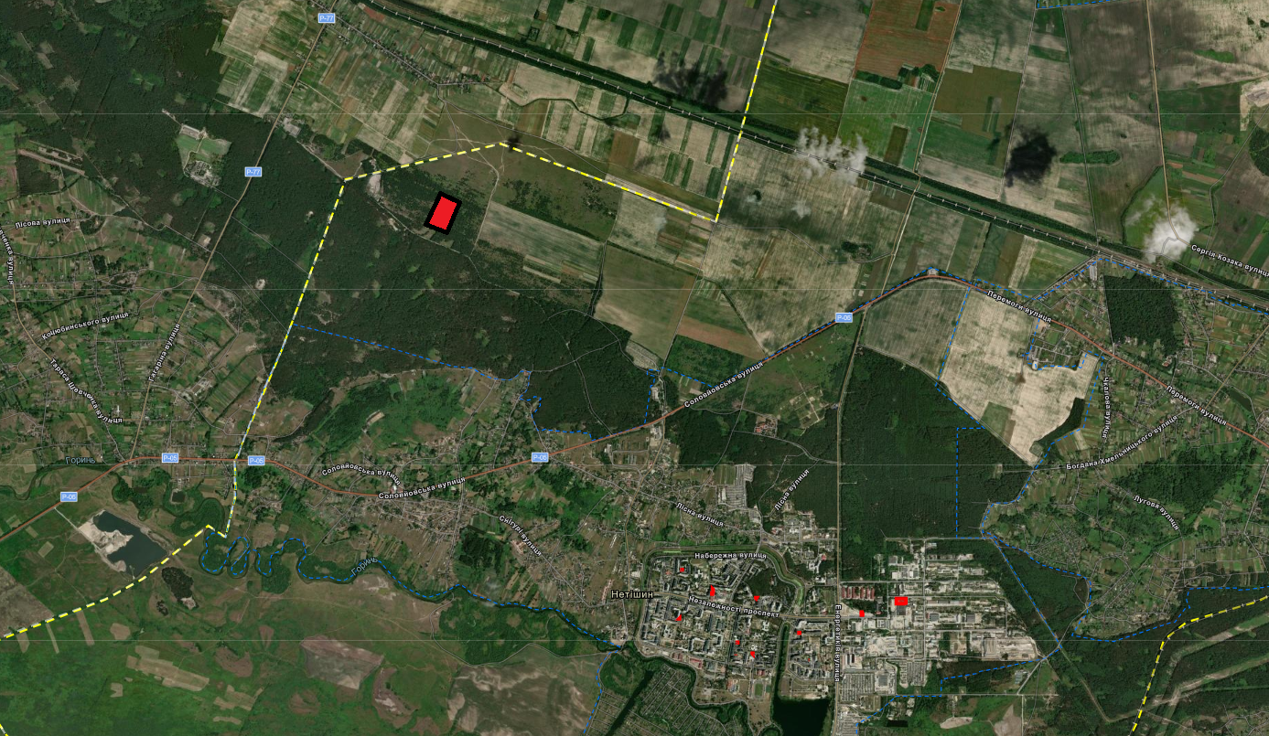

54 | ІНВЕСТИЦІЙНИЙ ПАСПОРТ

ІНВЕСТИЦІЙНИЙ ПАСПОРТ | 55

для нотаток

НЕТІШИНСЬКА МІСЬКА ТЕРИТОРІАЛЬНА ГРОМАДА

ІНВЕСТИЦІЙНИЙ ПАСПОРТ

Документ носить ознайомлювальний характер.

Виконавчий комітет Нетішинської міської ради
Адреса: вул. Шевченка, 1, м. Нетішин, 30100
Телефон: (03842) 90590
Е-mail: miskrada@netishynrada.gov.ua
Офіційний портал: https://www.netishynrada.gov.ua/

РОЗРОБЛЕНИЙ ВИКОНАВЧИМ КОМІТЕТОМ НЕТІШИНСЬКОЇ МІСЬКОЇ РАДИ

